Anexo 1, 1A, 3, 7, 9 11, 14, 15 y 25 de la Segunda Resolución de Modificaciones a la Resolución Miscelánea Fiscal para 2016, publicada el 6 de mayo de 2016
(DOF 09 de mayo de 2016)
Al margen un sello con el Escudo Nacional, que dice: Estados Unidos Mexicanos.- Secretaría de Hacienda y Crédito Público.
Modificación al Anexo 1 de la Resolución Miscelánea Fiscal para 2016
Contenido
A. Formas oficiales aprobadas.
1. Código
2. Ley del ISR
3. Ley del IEPS
4. Ley Federal del ISAN
5. Ley del IVA
6. a 9.
B. a D.

A. Formas oficiales aprobadas.
1. Código

Número | Nombre de la forma oficial | Medio de presentación
Número | Nombre de la forma oficial | Impreso  (Número de ejemplares a presentar) | Electrónico
………. | ….………………………………………………. | ………. | ………..
32 | Solicitud de devolución. 21.6 x 27.9 cms./Carta. Impresión negra en fondo blanco.  Esta forma es de libre impresión. | Duplicado | –
36 | Constancia de residencia para efectos fiscales.  21.6 x 27.9 cms./Carta. Impresión negra en fondo blanco. Esta forma es de libre impresión. | Quintuplicado | –
………. | ….………………………………………………. | ………. | ……….
41 | Aviso de compensación. 21.6 x 27.9 cms./Carta. Impresión negra en fondo blanco.  Esta forma es de libre impresión. | Duplicado | –
………. | ….………………………………………………. | ………. | ………..
RC | Aviso sobre centros cambiarios y transmisores de dinero dispersores.  21.6 x 27.9 cms./Carta. Impresión negra en fondo blanco.  Esta forma es de libre impresión. | Duplicado | –
………. | ….………………………………………………. | ………. | ………..

2. Ley del ISR

Número | Nombre de la forma oficial |  | Medio de presentación
Número |  |  | Impreso  (Número de ejemplares a presentar) |  |  | Electrónico
………. | ….………………………………………………. |  | ………. |  |  | ……….
34 | Solicitud de autorización para disminuir el monto de pagos provisionales.  21.6 x 27.9 cms./Carta. Impresión negra en fondo blanco.  Esta forma es de libre impresión. |  | Duplicado |  |  | –
………. | ….………………………………………………. |  | ………. |  |  | ……….
42 | Declaración de operaciones con clientes y proveedores de bienes y servicios.  21.6 x 27.9 cms./Carta.  Impresión negra en fondo blanco. Esta forma es de libre impresión.  *Programa electrónico www.sat.gob.mx |  | Duplicado |  |  | *Medio magnético
Anexo 1 de la forma fiscal 42 | Operaciones con clientes.  21.6 x 27.9 cms./Carta. Impresión negra en fondo blanco.  Esta forma es de libre impresión.  *Programa electrónico www.sat.gob.mx |  | Duplicado |  |  | *Medio magnético
Anexo 2 de la forma fiscal 42 | Operaciones con proveedores de bienes y servicios.  21.6 x 27.9 cms./Carta.  Impresión negra en fondo blanco. Esta forma es de libre impresión.  *Programa electrónico www.sat.gob.mx |  | Duplicado |  |  | *Medio magnético
………. | ….………………………………………………. |  | ………. |  |  | ……….
46 | Aviso de operaciones con autofacturación.  21.6 x 27.9 cms./Carta.  Impresión negra en fondo blanco.  Esta forma es de libre impresión. |  | Duplicado |  |  | –
………. | ….………………………………………………. |  | ………. |  |  | ……….
47 | Aviso de operaciones de agrupaciones ganaderas con facturación por cuenta de sus integrantes.  21.6 x 27.9 cms./Carta.  Impresión negra en fondo blanco.  Esta forma es de libre impresión. |  | Duplicado |  |  | –
………. | ….………………………………………………. |  | ………. |  |  | ……….
53 | Declaración informativa anual de sociedades de inversión de capitales.  21.6 x 27.9 cms./Carta.  Impresión negra en fondo blanco.  Esta forma es de libre impresión. |  | Duplicado |  |  | –
Anexo 1 de la forma fiscal 53 | Empresas promovidas.  21.6 x 27.9 cms./Carta.  Impresión negra en fondo blanco.  Esta forma es de libre impresión. |  | Duplicado |  |  | –
63 | Declaración informativa de los regímenes fiscales preferentes.  *Programa electrónico www.sat.gob.mx | – |  |  | *Internet
65 | Aviso crédito por concepto de pérdidas fiscales.  *Programa electrónico www.sat.gob.mx | – |  |  | *Internet
………. | ….………………………………………………. | ………. |  |  | ……….
HDA-1 | Aviso de inicio o término  Pago en especie.  21.6 x 27.9 cms./Carta.  Impresión negra en fondo blanco.  Esta forma es de libre impresión. | Duplicado |  |  | –
HDA-2 | Pago en especie  Declaración anual ISR, IETU e IVA.  21.6 x 27.9 cms./Carta.  Impresión negra en fondo blanco.  Esta forma es de libre impresión. | Triplicado |  |  | –
………. | ….………………………………………………. | ………. |  |  | ……….

3. Ley del IEPS
Número | Nombre de la forma oficial | Medio de presentación
Número | Nombre de la forma oficial | Impreso (Número de ejemplares a presentar) | Electrónico
31 | Solicitud de marbetes o precintos para bebidas alcohólicas nacionales.  21.6 x 27.9 cms./Carta.  Impresión negra en fondo blanco.  Esta forma es de libre impresión. | Duplicado | –
31-A | Solicitud de marbetes o precintos para importación de bebidas alcohólicas.  21.6 x 27.9 cms./Carta.  Impresión negra en fondo blanco.  Esta forma es de libre impresión. | Duplicado | –
………. | ….………………………………………………. | ………. | ……….

4. Ley Federal del ISAN

Número | Nombre de la forma oficial | Medio de presentación
Número | Nombre de la forma oficial | Impreso (Número de ejemplares a presentar) | Electrónico
11 | Pago provisional del impuesto sobre automóviles nuevos.  21.6 x 27.9 cms./Carta.  Impresión negra en fondo blanco.  Esta forma es de libre impresión. | Duplicado | –
Anexo 1 de la forma fiscal 11 | Análisis de las enajenaciones en el mercado nacional.  21.6 x 27.9 cms./Carta.  Impresión negra en fondo blanco.  Esta forma es de libre impresión. | Duplicado | –
14 | Declaración del ejercicio del impuesto sobre automóviles nuevos.  21.6 x 27.9 cms./Carta.  Impresión negra en fondo blanco.  Esta forma es de libre impresión. | Duplicado | –

5. Ley del IVA

Número | Nombre de la forma oficial | Medio de presentación
Número | Nombre de la forma oficial | Impreso (Número de ejemplares a presentar) | Electrónico
75 | Aviso del destino de los saldos a favor del IVA. 21.6 x 27.9 cms./Carta. Impresión negra en fondo blanco.  Esta forma es de libre impresión. | Duplicado | –
………. | ….………………………………………………. | ………. | ……….
DTE | Solicitud de reintegro al concesionario de cantidades derivadas del programa de devoluciones de IVA a turistas extranjeros.  21.6 x 27.9 cms./Carta.  Impresión negra en fondo blanco.  Esta forma es de libre impresión. | Duplicado | –
………. | ….………………………………………………. | ………. | ……….

6. a 9. ………………………………………………………………………………………………………………..

B. a D. ………………………………………………………………………………………………………………..

A. Formas oficiales aprobadas.
1. Código

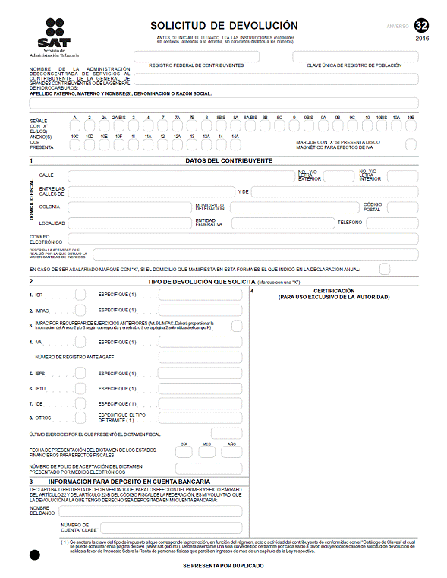

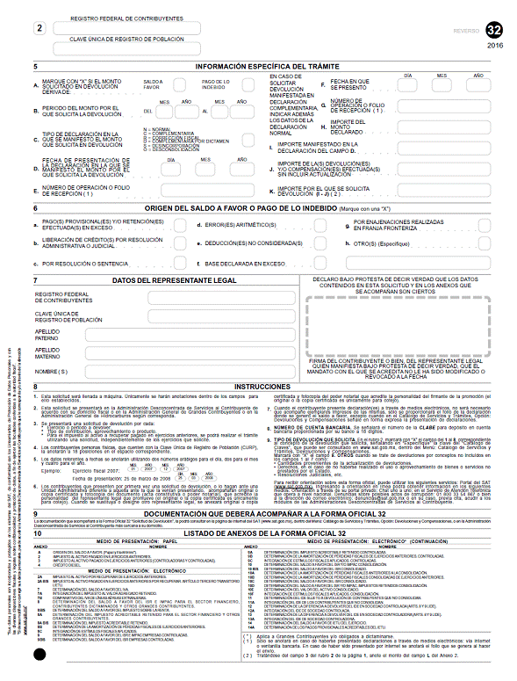

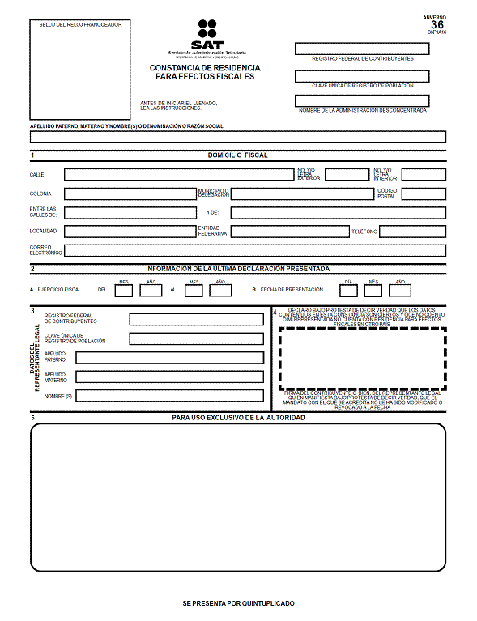

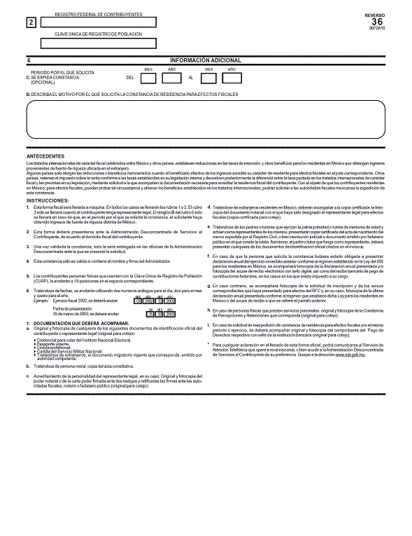

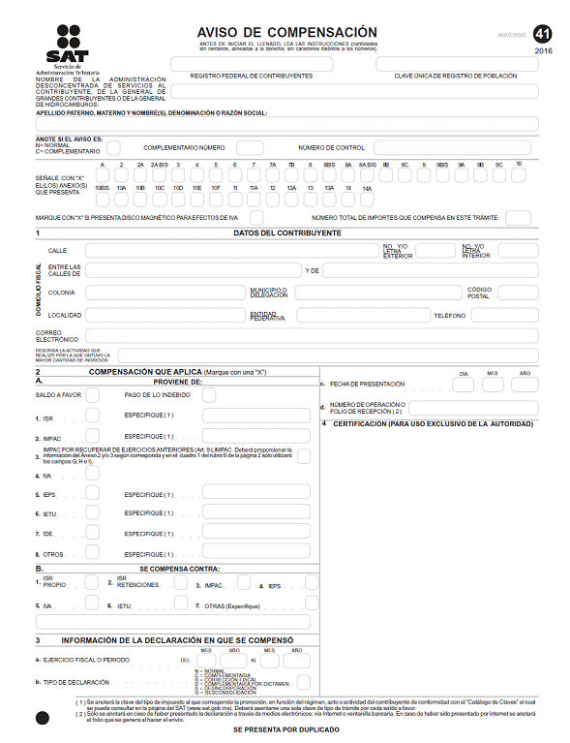

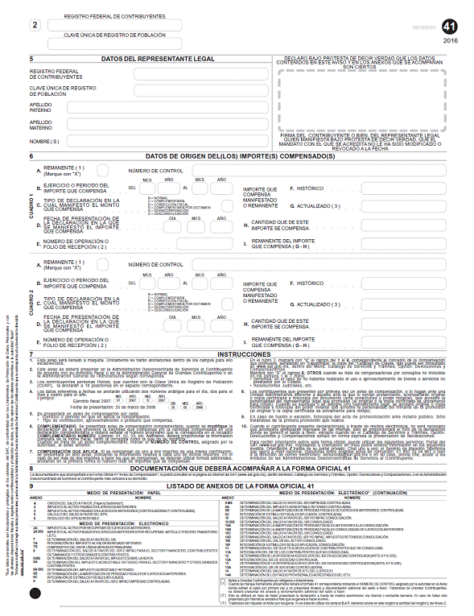

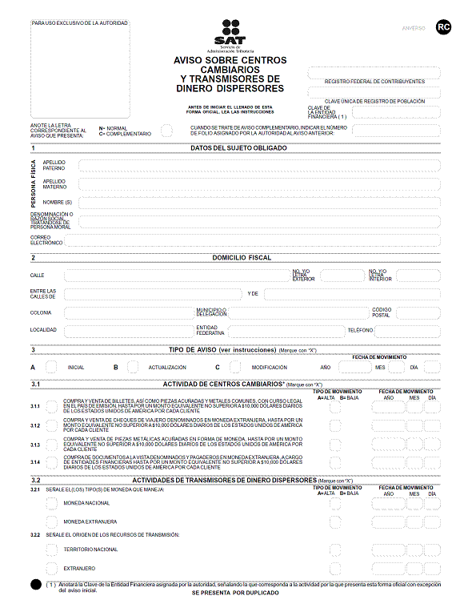

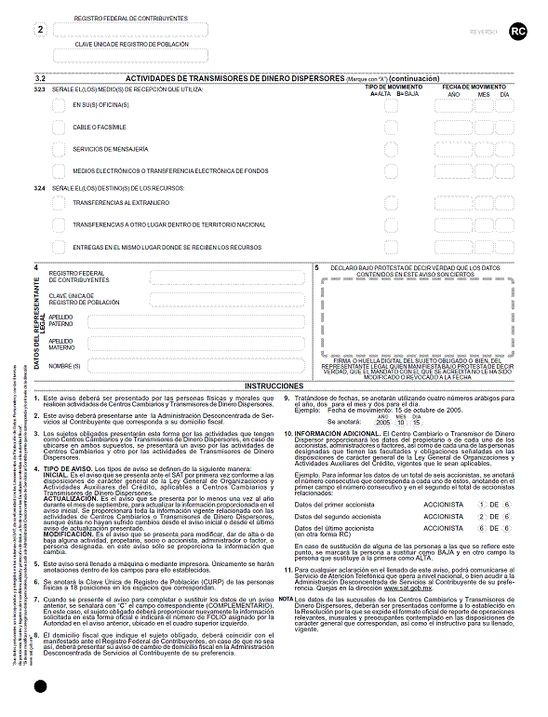

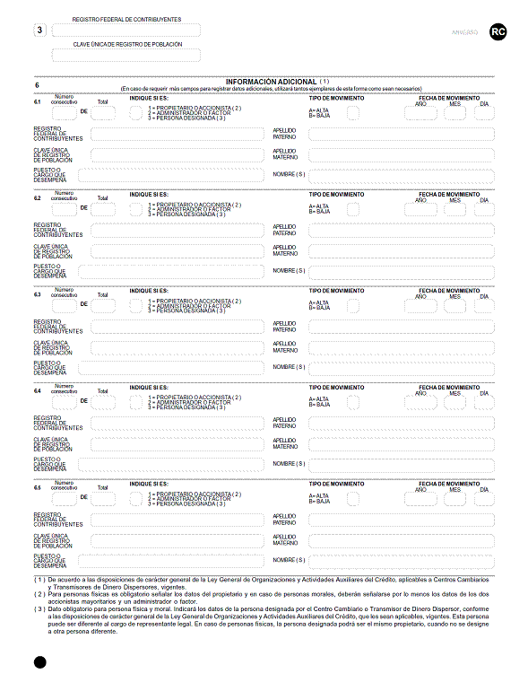

2. Ley del ISR

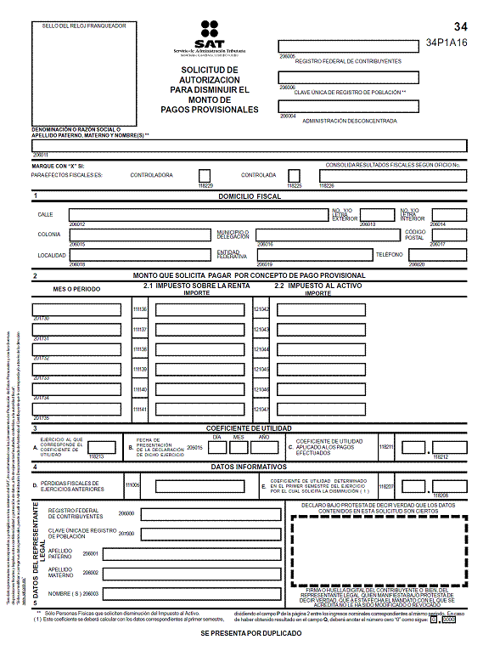

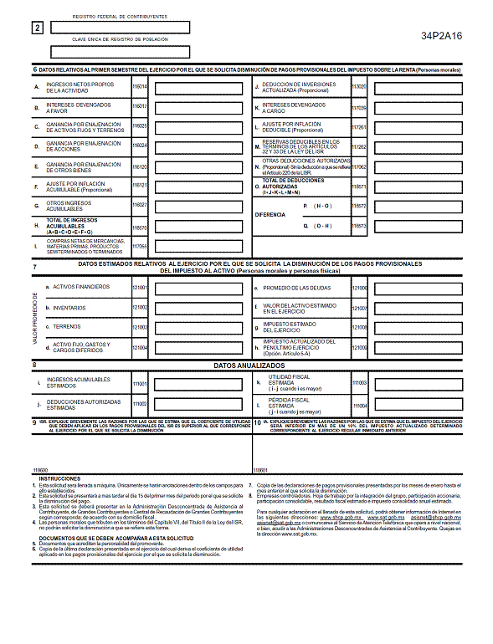

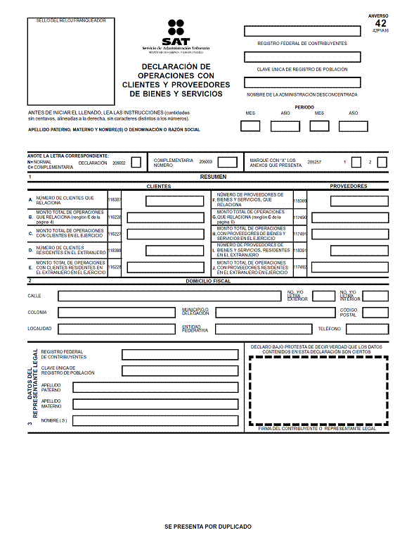

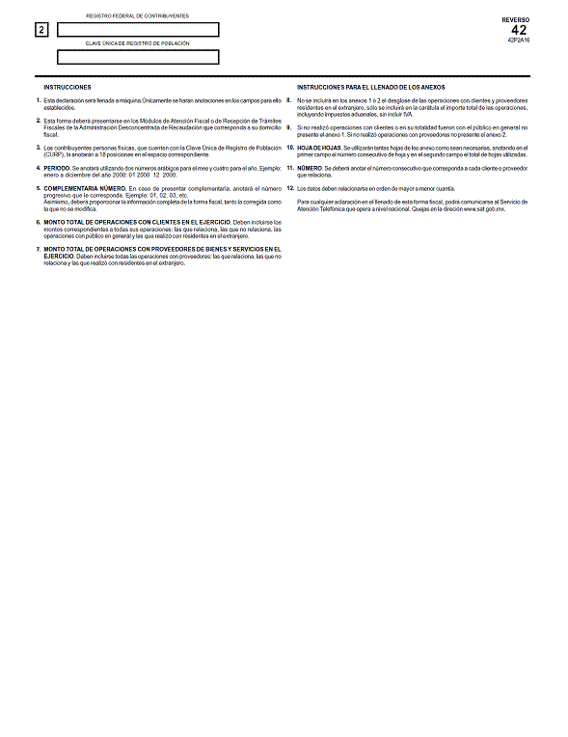

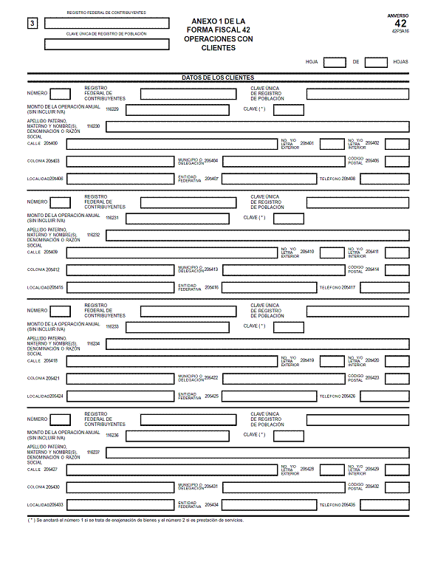

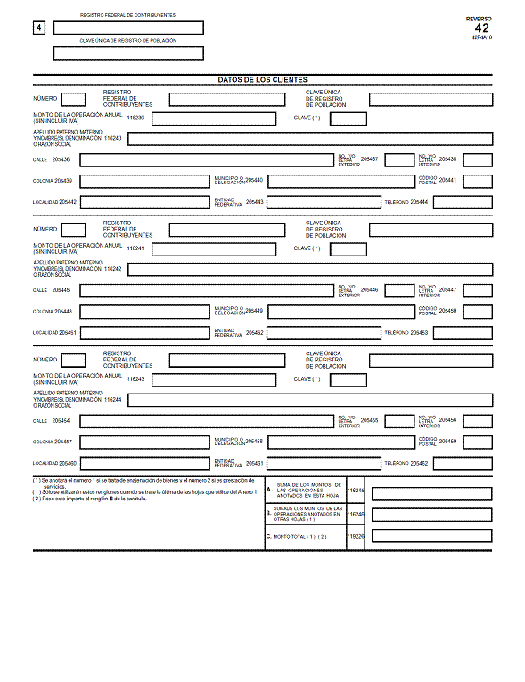

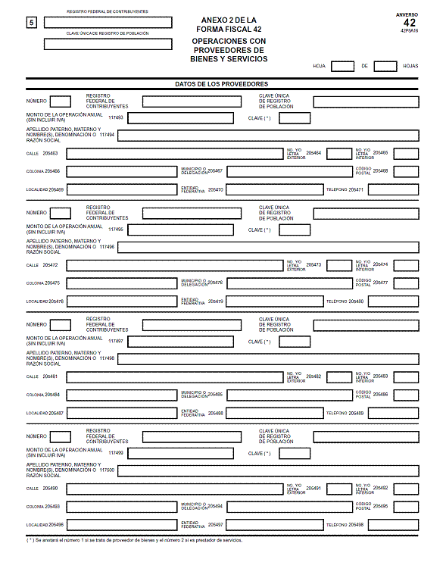

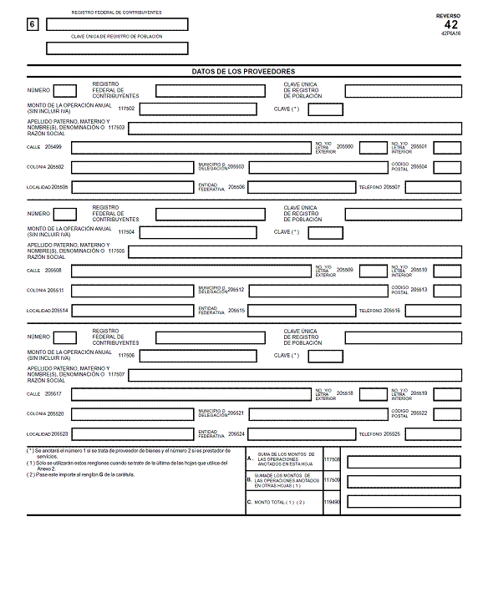

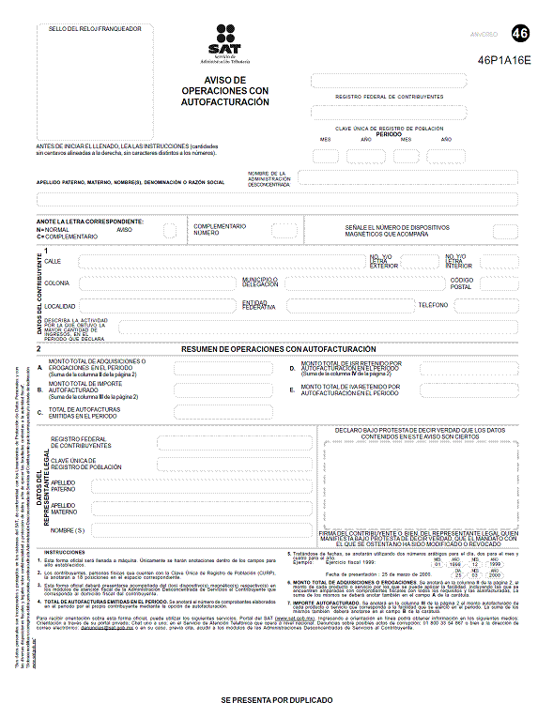

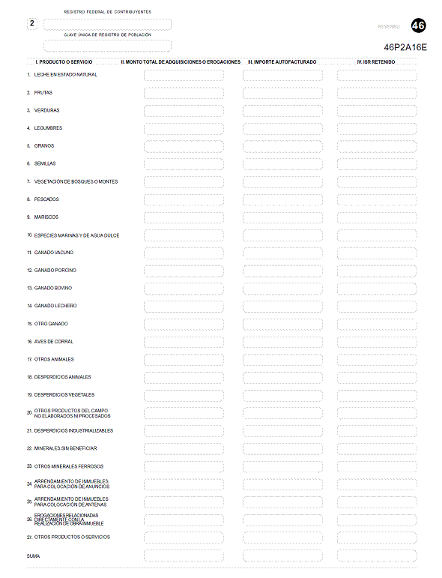

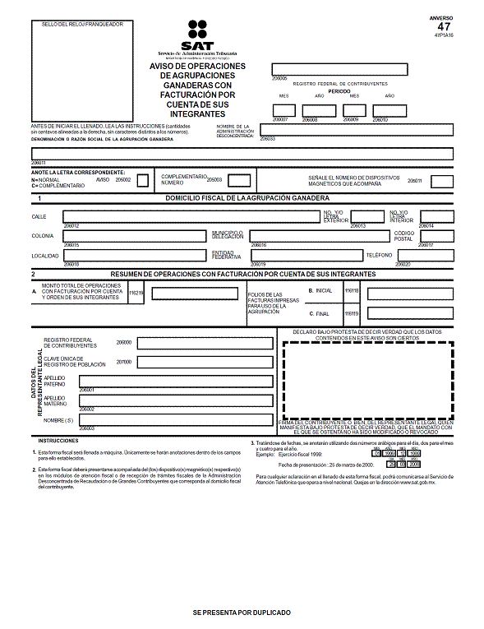

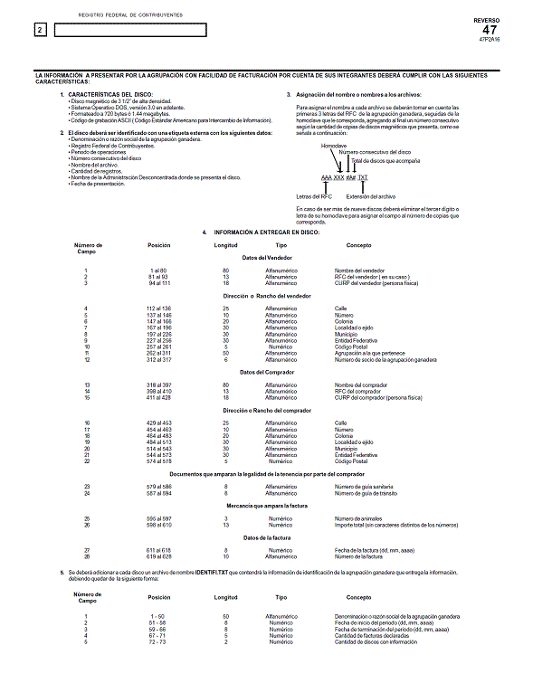

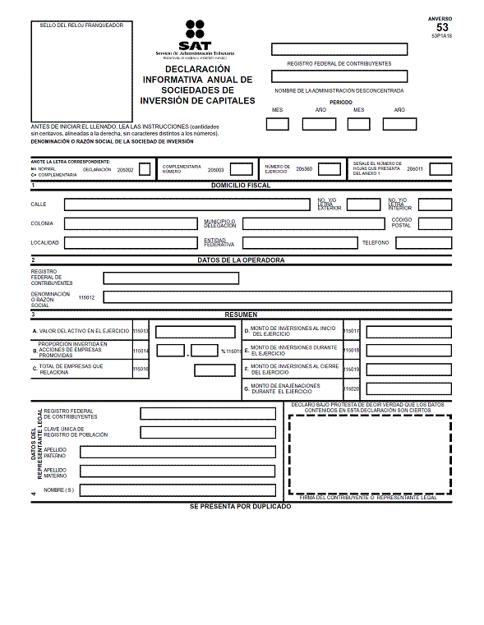

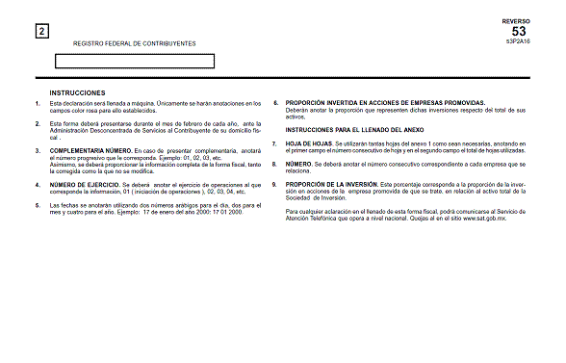

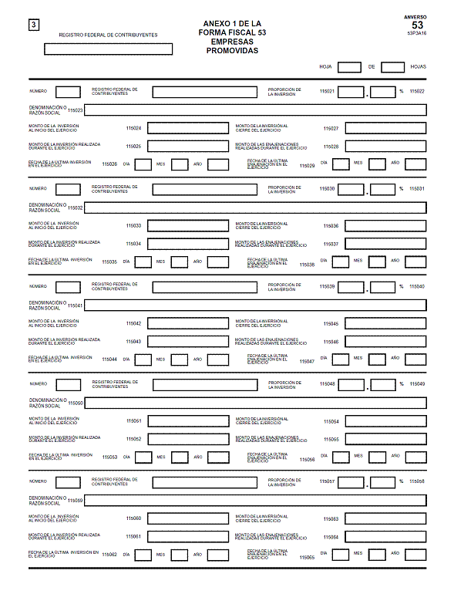

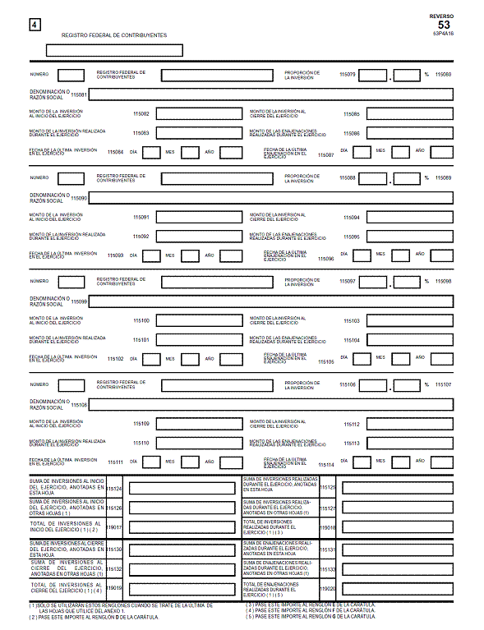

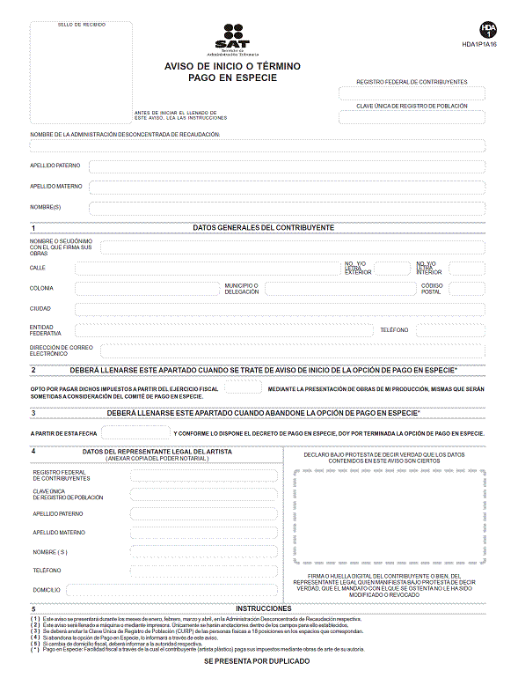

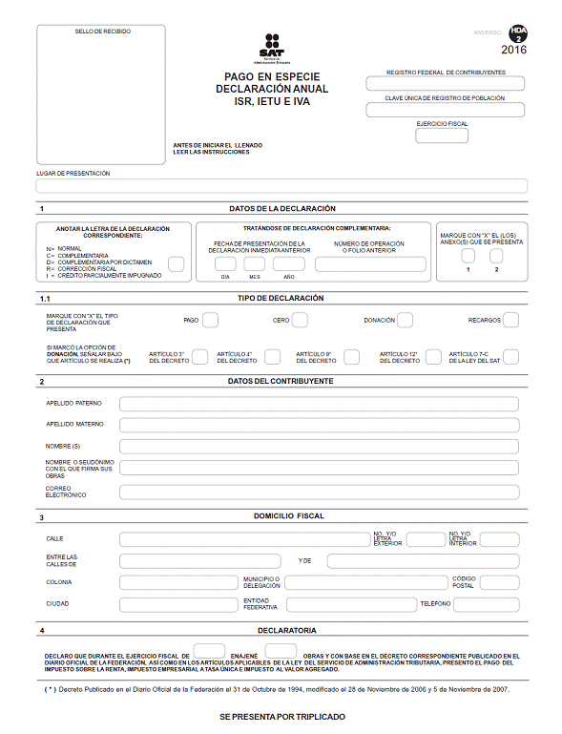

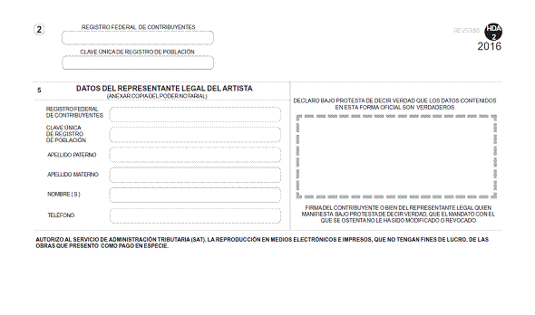

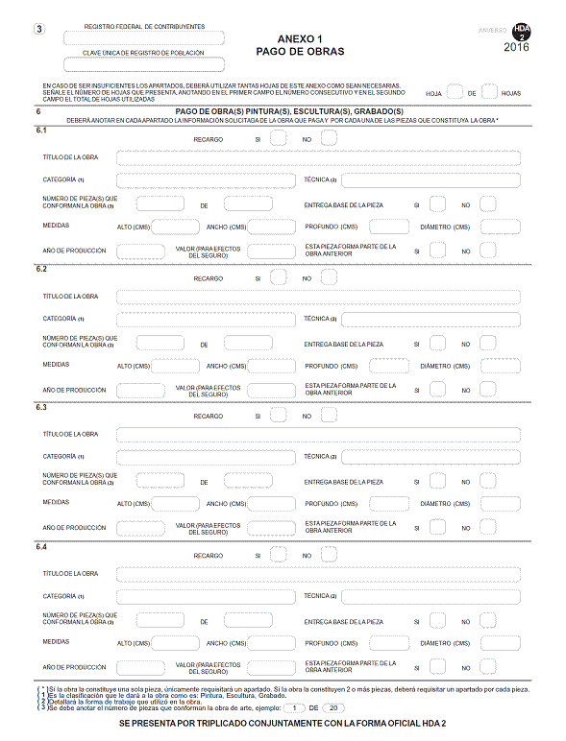

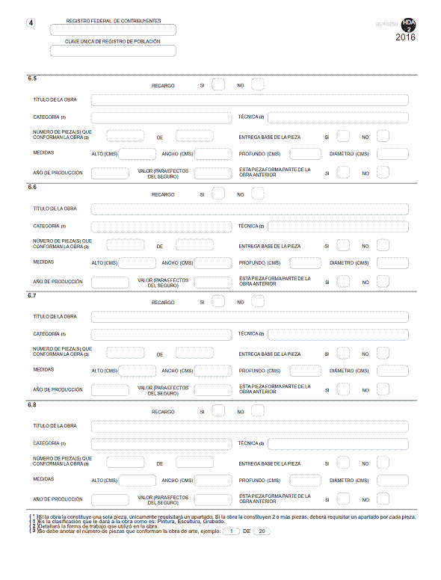

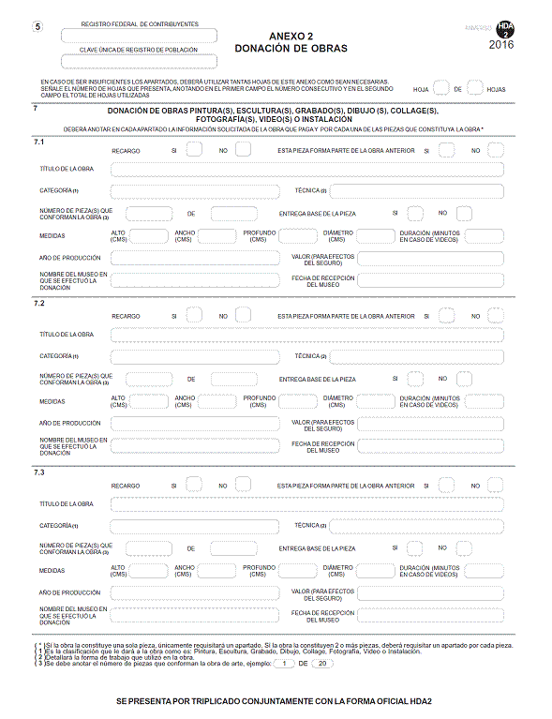

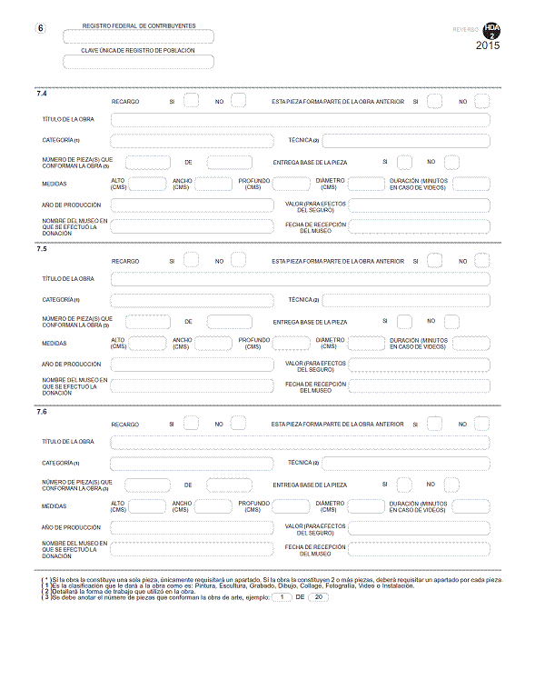

3. Ley del IEPS
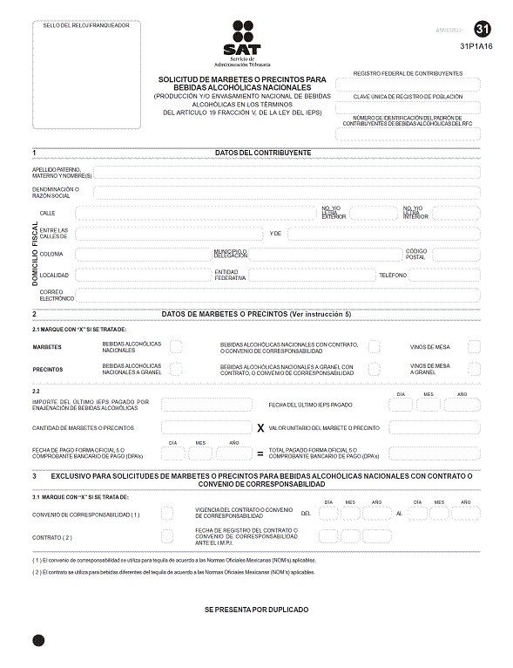

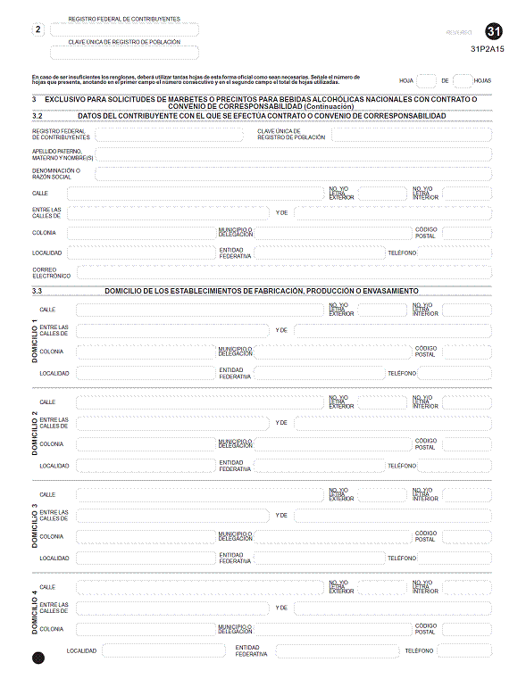

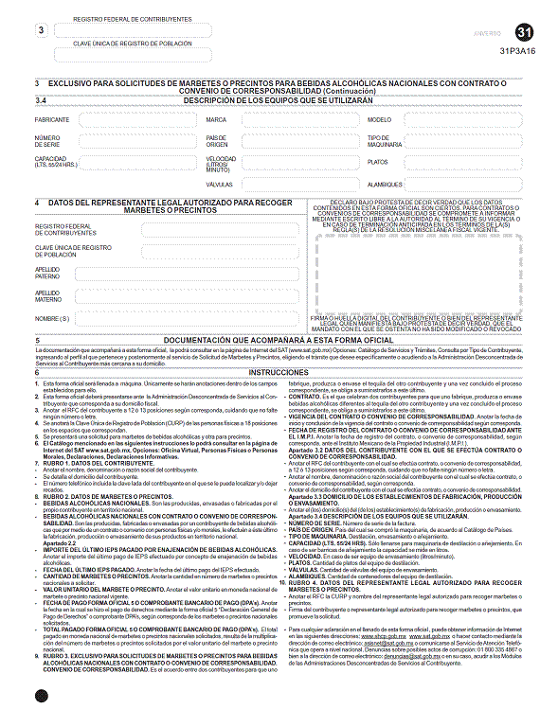

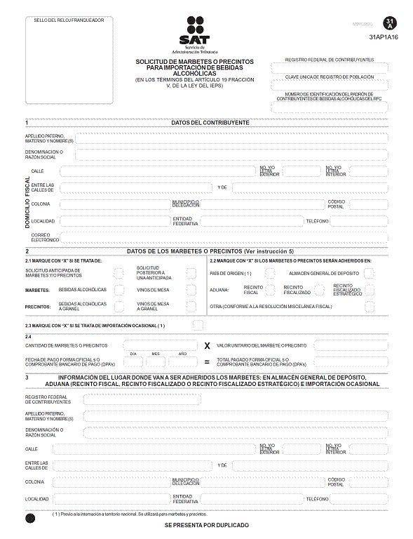

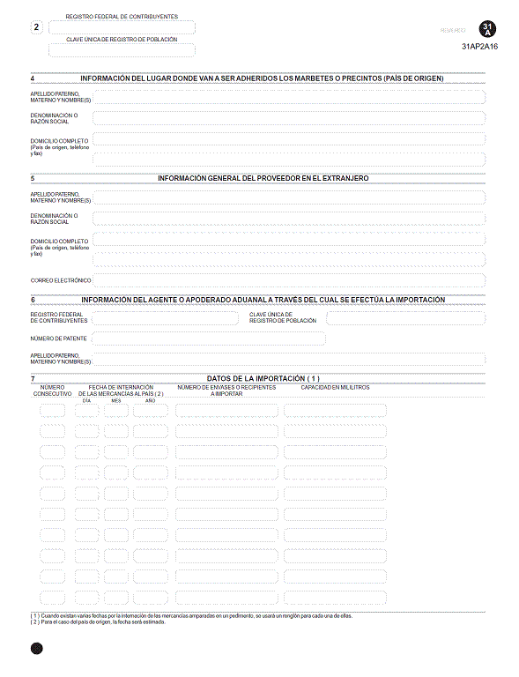

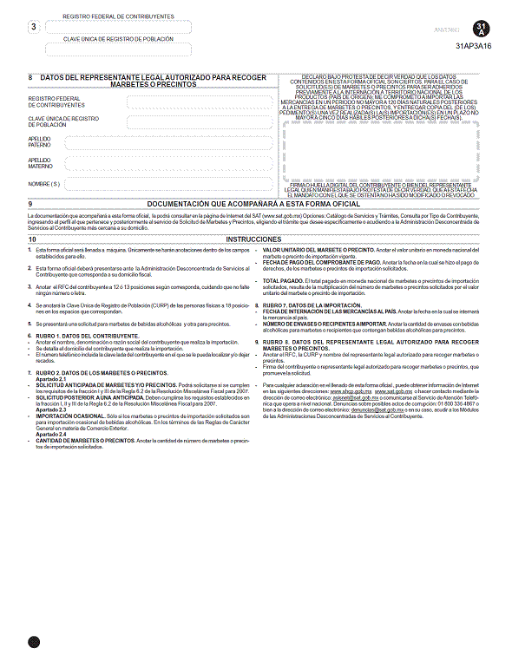

4. Ley Federal del ISAN

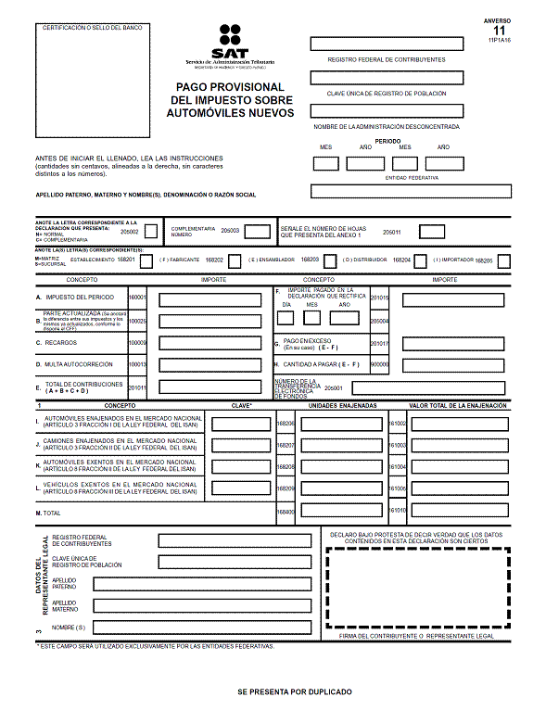

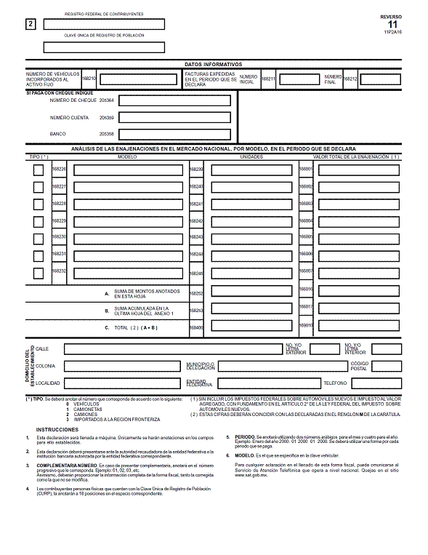

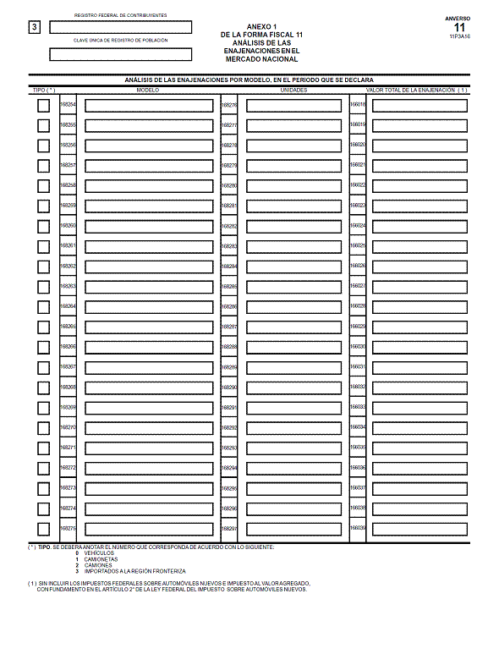

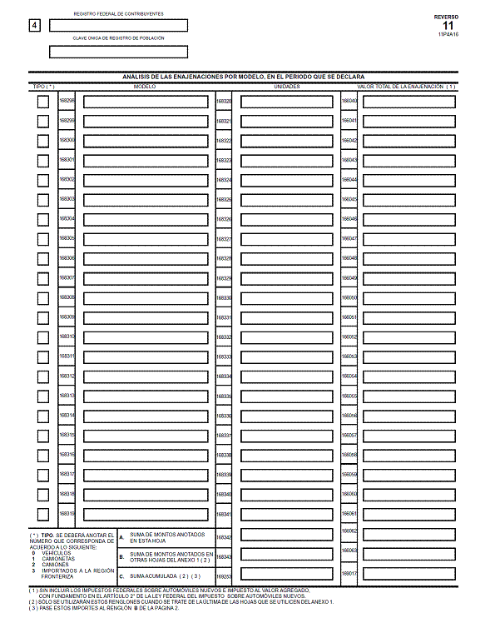

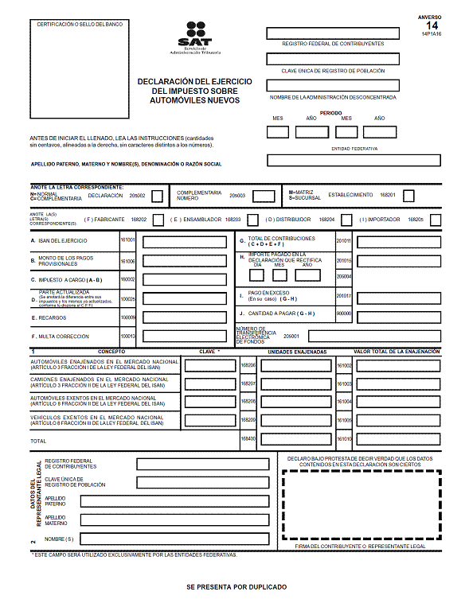

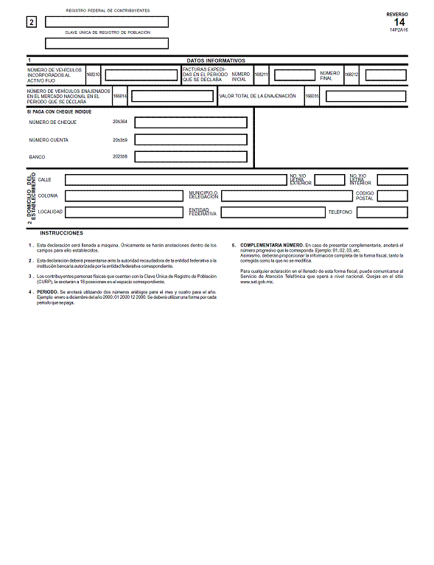

5. Ley del IVA

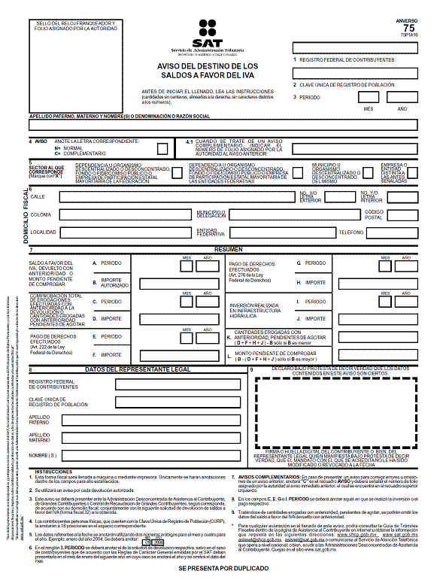



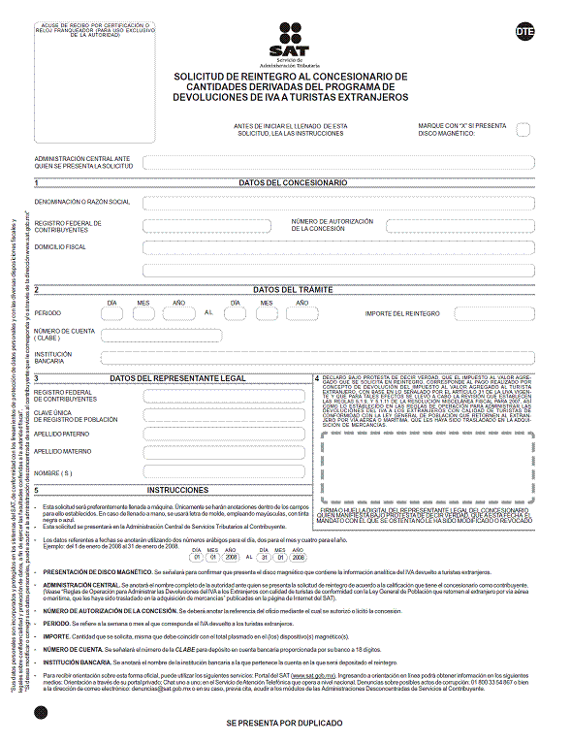

Atentamente
Ciudad de México, 25 de abril de 2016.- El Jefe del Servicio de Administración Tributaria, Aristóteles Núñez Sánchez.- Rúbrica
Modificación al Anexo 1-A de la Resolución Miscelánea Fiscal para 2016
“Trámites Fiscales”
Contenido
I. Definiciones
II. Trámites
Código Fiscal de la Federación
1/CFF Consulta sobre opinión de cumplimiento de obligaciones fiscales.
2/CFF Aclaración a la opinión del cumplimiento de obligaciones fiscales.
3/CFF .......................................................................................................................................
4/CFF Informe relativo a fideicomisos en los que se generen ingresos.
5/CFF Solicitud para la entrega del monto pagado por la adquisición de bienes que no pueden entregarse al postor.
6/CFF Solicitud de constancia de residencia para efectos fiscales.
7/CFF Solicitud de generación y actualización de la Contraseña.
8/CFF Solicitud de Devolución de saldos a favor, Grandes Contribuyentes o Hidrocarburos.
9/CFF Solicitud de Devolución de saldos a favor del ISR.
10/CFF Solicitud de Devolución de saldos a favor del IVA.
11/CFF Solicitud de Devolución de saldos a favor del IMPAC por recuperar.
12/CFF Solicitud de Devolución de saldos a favor del IEPS, Crédito Diésel.
13/CFF Solicitud de Devolución de cantidades a favor de otras Contribuciones.
14/CFF Solicitud de Devolución de saldos a favor del IETU.
15/CFF Solicitud de Devolución de saldos a favor del IDE.
16/CFF a
29/CFF
30/CFF Aviso de compensación de saldos a favor del ISR, Grandes Contribuyentes o Hidrocarburos.
31/CFF Aviso de compensación de saldos a favor del IVA, Grandes Contribuyentes o Hidrocarburos.
32/CFF Aviso de compensación de saldos a favor del IMPAC, Grandes Contribuyentes o Hidrocarburos.
33/CFF Aviso de compensación de saldos a favor del IEPS, Grandes Contribuyentes o Hidrocarburos.
34/CFF Aviso de compensación de Otras Contribuciones, Grandes Contribuyentes o Hidrocarburos.
35/CFF Aviso de compensación de saldos a favor del IETU, Grandes Contribuyentes o Hidrocarburos.
36/CFF Aviso de compensación de saldos a favor del IDE, Grandes Contribuyentes o Hidrocarburos.
37/CFF
38/CFF Consulta del trámite de devolución por Internet.
39/CFF Solicitud de inscripción en el RFC de personas físicas.
40/CFF a
41/CFF
42/CFF Solicitud de inscripción en el RFC de socios o accionistas de personas morales y de enajenantes de bienes inmuebles a través de fedatario público por medios remotos.
43/CFF Solicitud de inscripción en el RFC de personas morales en la ADSC.
44/CFF Solicitud del Formato para pago de contribuciones federales para contribuyentes inscritos al RFC.
45/CFF Solicitud de inscripción en el RFC de personas morales a través de fedatario público por medios remotos.
46/CFF Solicitud de inscripción en el RFC de organismos de la Federación, de las entidades federativas, de los municipios, organismos descentralizados y órganos constitucionales autónomos.
47/CFF Aclaración para subsanar las irregularidades detectadas o desvirtuar la causa por la que se dejó sin efectos su certificado de sello digital, se restringió el uso de su certificado de e.firma o el mecanismo que utiliza para efectos de la expedición de CFDI.
48/CFF Aviso para llevar a cabo una fusión posterior.
49/CFF Solicitud de inscripción y cancelación en el RFC por escisión de sociedades.
50/CFF Solicitud de inscripción en el RFC por escisión de sociedades.
51/CFF a
54/CFF
55/CFF Solicitud de autorización para pago a plazos flexibles durante el ejercicio de facultades de comprobación.
56/CFF a
57/CFF
58/CFF Solicitud del formato para pago de contribuciones federales para contribuyentes no inscritos al RFC.
59/CFF Aclaración cuando no es posible efectuar la transferencia electrónica y se advierta de la consulta a la solicitud de devolución a través del Portal del SAT, que la misma tiene el estatus de “abono no efectuado” o “solicitud de cuenta CLABE”.
60/CFF a
63/CFF
64/CFF Solicitud de e.firma del personal que realiza comisiones oficiales en el extranjero.
65/CFF Solicitud de e.firma por personal del PAR.
66/CFF a
67/CFF
68/CFF Reporte y entrega de documentación por fedatarios públicos de inscripción en el RFC de personas morales.
69/CFF Informe de fedatarios públicos en materia de inscripción y avisos al RFC.
70/CFF Aviso de apertura de establecimientos y en general cualquier lugar que se utilice para el desempeño de actividades.
71/CFF Aviso de actualización de actividades económicas y obligaciones.
72/CFF Aviso de cierre de establecimientos y en general cualquier lugar que se utilice para el desempeño de sus actividades.
73/CFF Aviso de suspensión de actividades.
74/CFF Aviso de reanudación de actividades.
75/CFF
76/CFF Aviso de cambio de denominación o razón social.
77/CFF Aviso de cambio de domicilio fiscal a través del Portal del SAT o en la ADSC.
78/CFF Aviso de corrección o cambio de nombre.
79/CFF Aviso de cambio de régimen de capital.
80/CFF Aviso de apertura de sucesión.
81/CFF Aviso de cancelación en el RFC por cese total de operaciones.
82/CFF Aviso de cancelación en el RFC por liquidación total del activo.
83/CFF Aviso de cancelación en el RFC por defunción.
84/CFF Aviso de cancelación en el RFC por liquidación de la sucesión.
85/CFF Aviso de inicio de liquidación.
86/CFF Aviso de cancelación en el RFC por fusión de sociedades.
87/CFF Aviso de inicio de procedimiento de concurso mercantil.
88/CFF
89/CFF Aviso de desincorporación al esquema de inscripción en el RFC a través de fedatario público por medios remotos.
90/CFF Declaración y pago de derechos.
91/CFF Declaración de operaciones con clientes y proveedores de bienes y servicios (Forma oficial 42).
92/CFF a
93/CFF

94/CFF Aviso de modificaciones al Registro de Contador Público Registrado y Sociedades o Asociaciones de Contadores Públicos.
95/CFF Aviso para presentar dictamen por enajenación de acciones y cartas de presentación.
96/CFF a
97/CFF
98/CFF Informe de socios activos y del cumplimiento de la norma de educación continua o de actualización académica.
99/CFF Informe de certificación de Contadores Públicos Registrados, con certificación vigente.
100/CFF Solicitud de registro de Contador Público vía Internet.
101/CFF Solicitud de registro de Sociedades o Asociaciones de Contadores Públicos vía Internet.
102/CFF Consultas en materia de precios de transferencia.
103/CFF Solicitud de autorización para pagar adeudos en parcialidades o diferido o tratándose de pago en parcialidades del ISR anual personas físicas.
104/CFF
105/CFF Solicitud del certificado de e.firma.
106/CFF Solicitud de renovación del certificado de e.firma.
107/CFF Solicitud de revocación de los certificados.
108/CFF Solicitud del certificado de sello digital.
109/CFF Verificación de la autenticidad de los acuses de recibo con sello digital.
110/CFF a
111/CFF
112/CFF Solicitud para obtener autorización para operar como proveedor de certificación de CFDI.
113/CFF Solicitud de renovación de autorización para operar como proveedor de certificación de CFDI.
114/CFF Avisos del proveedor de certificación de CFDI.
115/CFF
116/CFF Solicitud de devolución de la garantía presentada por el proveedor de certificación de CFDI.
117/CFF Solicitud de certificado especial de sello digital (CESD) para operar como proveedor de certificación de expedición de CFDI a través del adquirente de bienes o servicios a personas físicas.
118/CFF Aviso de que se ha optado por operar o continuar operando como proveedor de certificación de expedición de CFDI a través del adquirente de bienes o servicios a personas físicas.
119/CFF a
121/CFF
122/CFF Solicitud de reintegro del depósito en garantía.
123/CFF a
125/CFF

126/CFF Solicitud de verificación de domicilio.
127/CFF Solicitud de constancia de inscripción al padrón de contribuyentes de bebidas alcohólicas en el RFC.
128/CFF Aclaración de requerimientos de obligaciones omitidas.
129/CFF a
131/CFF
132/CFF Aclaración sobre créditos fiscales. Requerimiento de pago total por incumplimiento en el pago en parcialidades.
133/CFF Solicitud de disminución de multas.
134/CFF Solicitud para la presentación, ampliación y sustitución de garantía del interés fiscal y solicitud de avalúo (en caso de ofrecimiento de bienes) o avalúo practicado por personas autorizadas.
135/CFF a
140/CFF

141/CFF Aviso para renunciar a la presentación del dictamen fiscal.
142/CFF Aviso que presenta el Contador Público Registrado cuando el contribuyente no acepte o no esté de acuerdo con el dictamen formulado por el Contador Público Registrado, en el que manifieste “bajo protesta de decir verdad” las razones o motivos por los cuales el contribuyente no acepta o no está de acuerdo con su dictamen para efectos fiscales.
143/CFF
144/CFF Aviso que presentan las sociedades que inscriban en el registro o libro de acciones o partes sociales a socios o accionistas personas físicas que no les proporcionen la documentación necesaria para hacer la comprobación del impuesto a retener.
145/CFF Aviso de modificación a la carta de crédito por ampliación o disminución del monto máximo disponible o prórroga de la fecha de vencimiento.
146/CFF Solicitud para dejar sin efectos el pago a plazos, en parcialidades o diferido.
147/CFF Solicitud del certificado de e.firma para la presentación del dictamen de estados financieros vía Internet, por el ejercicio en que se encontraba vigente su RFC.
148/CFF
149/CFF Solicitud de condonación de multas.
150/CFF Aclaración por adeudos fiscales reportados a buró.
151/CFF Informe que deberán presentar los notarios, corredores, jueces y demás fedatarios, relativo al entero de los pagos del ISR tanto a la Federación, a la Entidad Federativa, así como del IVA, correspondiente a las enajenaciones y adquisiciones en las que intervengan.
152/CFF Informe que están obligadas a proporcionar las personas que lleven su contabilidad o parte de ella utilizando registros electrónicos sobre sus clientes y proveedores, relacionada con la clave del RFC de sus usuarios.
153/CFF Aviso para ofrecer como medio de pago de las contribuciones federales o de DPA´s y sus accesorios, las tarjetas de crédito o débito.
154/CFF
155/CFF (Se deroga).
156/CFF Informe y documentación que deberá contener la manifestación con la cual se desvirtúe la presunción del artículo 69-B del Código Fiscal de la Federación.
157/CFF Informe y documentación que deberán presentar los contribuyentes a que se refiere la regla 1.5. para acreditar que efectivamente recibieron los servicios o adquirieron los bienes que amparan los comprobantes fiscales que les expidieron o que corrigieron su situación fiscal.
158/CFF
159/CFF Solicitud de Devolución del IVA a contribuyentes del sector agropecuario.
160/CFF Solicitud de inscripción en el RFC de personas físicas menores de edad a partir de los 16 años.
161/CFF
162/CFF Informe que deben remitir las instituciones de crédito y casas de bolsa a las autoridades fiscales.
163/CFF
164/CFF Solicitud de instituciones de crédito para ser incluidas en el registro de emisoras de cartas de crédito.
165/CFF a
168/CFF
169/CFF Aviso de suspensión de actividades de personas morales.
170/CFF Solicitud de devolución de saldos a favor del IVA generado por proyectos de inversión en activo fijo.
171/CFF a
175/CFF
176/CFF Solicitud para obtener autorización para operar como proveedor de certificación de recepción de documentos digitales.
177/CFF Solicitud de renovación de autorización para operar como proveedor de certificación de recepción de documentos digitales.
178/CFF Avisos del proveedor de certificación de recepción de documentos digitales.
179/CFF
180/CFF Solicitud de devolución de la garantía presentada por el proveedor de certificación de recepción de documentos digitales.
181/CFF
182/CFF Solicitud de devolución de saldos a favor del IVA para los contribuyentes que producen y distribuyen medicinas de patente.
183/CFF Aviso por parte de las asociaciones de intérpretes y actores, sindicatos de trabajadores de la música y sociedades de gestión colectiva constituidas de acuerdo a la Ley Federal de Derechos de Autor, para realizar el cobro por cuenta y orden de personas físicas que tengan el carácter de agremiados, socios, asociados o miembros integrantes de las mismas.
184/CFF

185/CFF Solicitud de verificación de la clave en el RFC de los cuentahabientes de las Entidades Financieras (EF) y Sociedades Cooperativas de Ahorro y Préstamo (SOCAPS).
186/CFF Consultas y autorizaciones en línea.
187/CFF Solicitud de Reintegro.
188/CFF Aviso para eximir de la responsabilidad solidaria.
189/CFF Aviso de funcionarios autorizados para recibir requerimiento de pago.
190/CFF Solicitud de registro como usuario de e.firma portable.
191/CFF Aviso de baja como usuario de e.firma portable.
192/CFF Recurso de revocación en línea.
193/CFF Aviso de cambios tecnológicos para los proveedores de certificación de recepción de documentos digitales.
194/CFF Aviso de cambios tecnológicos para los proveedores de certificación de CFDI.
195/CFF a
196/CFF

197/CFF Aclaración a la solicitud de inscripción en el RFC.
198/CFF Solicitud de reducción de multas y aplicación de tasa de recargos por prórroga.
199/CFF Solicitud de reducción de multas y aplicación de tasa de recargos por prórroga cuando resulta improcedente alguna compensación.
200/CFF Solicitud de condonación a contribuyentes sujetos a facultades de comprobación.
201/CFF

202/CFF Aviso para la obtención de la manifestación del prestatario de los servicios parciales de construcción de inmuebles destinados a casa habitación.
203/CFF Informe mensual que deben presentar las personas físicas que presten servicios parciales de construcción de inmuebles destinados a casa habitación.
204/CFF

205/CFF Solicitud de condonación de créditos fiscales a contribuyentes en concurso mercantil.
206/CFF a
207/CFF

208/CFF Solicitud para obtener autorización para operar como proveedor de certificación y generación de CFDI para el sector primario.
209/CFF Solicitud del certificado especial de sello digital (CESD) para operar como proveedor de certificación y generación de CFDI para el sector primario.
210/CFF Avisos del proveedor de certificación y generación de CFDI para el sector primario.
a) Actualización de datos del personal.
b) Cambios en la operación del proveedor de certificación y generación de CFDI para el sector primario.
c) Información referente a la obtención de certificado especial de sello digital.
d) Proporcionar datos complementarios del proveedor de certificación y generación del CFDI para el sector primario, para su publicación en el Portal del SAT.
211/CFF Solicitud de renovación de autorización para operar como proveedor de certificación y generación de CFDI para el sector primario.
212/CFF a
213/CFF
214/CFF Aviso para dejar sin efectos la autorización para operar como proveedor de certificación y generación de CFDI para el sector primario.
215/CFF Informe de funcionarios autorizados para recibir requerimiento de pago.
216/CFF a
217/CFF
218/CFF Solicitud de ofrecimiento de garantía del interés fiscal para adeudos parcializados a través de la modalidad de embargo de la negociación en la vía administrativa.
219/CFF
220/CFF Solicitud de generación de certificado de sello digital del SAT para operar como proveedor de certificación de CFDI
221/CFF Solicitud de especificaciones técnicas para operar como proveedor de certificación de expedición de CFDI
222/CFF Solicitud de validación y opinión técnica para operar como proveedor de certificación de expedición de CFDI
223/CFF Aviso de acceso a la herramienta de monitoreo de proveedor de certificación de expedición de CFDI
224/CFF Aviso para dejar de operar como proveedor de certificación de expedición CFDI en el que manifieste que es su voluntad ya no operar en el esquema establecido en la regla 2.7.2.14
225/CFF Solicitud de generación de certificado de sello digital del SAT para operar como proveedor de certificación de recepción de documentos digitales
226/CFF Aviso de solicitud de generación de nuevo certificado de sello digital (CSD) para proveedores de certificación cuya autorización no haya sido renovada, haya sido revocada, se haya dejado sin efectos, se encuentren en proceso de liquidación, concurso mercantil, o su órgano de dirección haya tomado acuerdo de extinción de la persona moral
227/CFF Solicitud de generación de certificado de sello digital del SAT para operar como proveedor de certificación y generación de CFDI para el sector primario
228/CFF Aviso de consentimiento del contribuyente para compartir información fiscal a Nacional Financiera y para que Nacional Financiera solicite información sobre las mismas a las sociedades de información crediticia
Impuesto Sobre la Renta
1/ISR Declaración informativa de operaciones superiores a $100,000.00.
2/ISR Aviso de préstamos, aportaciones para futuros aumentos de capital o aumentos de capital recibidos en efectivo.
3/ISR
4/ISR Aviso para la determinación de la pérdida deducible en venta de acciones y otros títulos valor, cuando se adquieran o se enajenen fuera de la Bolsa de Valores.
5/ISR Solicitud de validación y opinión técnica del cumplimiento de requisitos tecnológicos para solicitar la autorización para emitir monederos electrónicos de combustibles.
6/ISR Solicitud de autorización para emitir monederos electrónicos de combustibles.
7/ISR Aviso para continuar emitiendo monederos electrónicos de combustibles.
8/ISR Aviso de actualización de datos de los emisores autorizados de monederos electrónicos de combustibles.
9/ISR Solicitud de validación y opinión técnica del cumplimiento de requisitos tecnológicos y de seguridad para solicitar la autorización para emitir monederos electrónicos de vales de despensa.
10/ISR Solicitud de autorización para emitir monederos electrónicos de vales de despensa.
11/ISR Aviso para continuar emitiendo monederos electrónicos de vales de despensa.
12/ISR Aviso de actualización de datos de los emisores autorizados de monederos electrónicos de vales de despensa.
13/ISR Solicitud de autorización para aplicar el régimen opcional para grupos de sociedades.
14/ISR Aviso para dejar de aplicar el régimen opcional para grupos de sociedades.
15/ISR Solicitud de autorización para recibir donativos deducibles.
16/ISR Avisos para la actualización del padrón y directorio de donatarias autorizadas para recibir donativos deducibles.
17/ISR Solicitud de nueva autorización para recibir donativos deducibles.
18/ISR Solicitud de autorización para aplicar los donativos deducibles recibidos en actividades adicionales.
19/ISR Informe para garantizar la transparencia, así como el uso y destino de los donativos recibidos y actividades destinadas a influir en la legislación.
20/ISR
21/ISR Solicitud de autorización para recibir donativos deducibles de conformidad con el Convenio para Evitar la Doble Imposición e Impedir la Evasión Fiscal en Materia de Impuesto sobre la Renta, suscrito por el Gobierno de los Estados Unidos Mexicanos y el Gobierno de los Estados Unidos de América.
22/ISR Aviso para optar por determinar el impuesto sobre una base neta.
23/ISR Solicitud de inscripción como retenedor por los residentes en el extranjero que paguen salarios.
24/ISR Declaración de contribuyentes que otorguen donativos (DIM Anexo 3).
25/ISR Declaración presentada por las instituciones fiduciarias respecto de los rendimientos en operaciones de fidecomiso por las que se otorgue el uso o goce temporal de inmuebles.
26/ISR Declaración anual de sueldos, salarios, conceptos asimilados y crédito al salario (DIM Anexo 1).
27/ISR Declaración de pagos y retenciones del ISR, IVA e IEPS (DIM Anexo 2).
28/ISR Declaración de retenciones y pagos efectuados a residentes en el extranjero (DIM Anexo 4).
29/ISR Solicitud de autorización para disminuir pagos provisionales.
30/ISR Aviso de opción para deducir las erogaciones estimadas relativas a los costos directos o indirectos de obras o de la prestación del servicio.
31/ISR Aviso de constitución o cambios al fondo de creación de las reservas para pensiones, jubilaciones y primas de antigüedad.
32/ISR Aviso de transferencia de fondos y rendimientos del fondo de pensiones, jubilaciones y primas de antigüedad de una institución a otra.
33/ISR Aviso de incorporación al régimen opcional para grupos de sociedades cuando se adquiera más del 80% de las acciones con derecho a voto de una sociedad.
34/ISR Aviso de desincorporación del régimen opcional para grupos de sociedades cuando se dejen de reunir requisitos.
35/ISR Aviso de presentación de la copia simple del registro de los documentos en los que conste la operación de financiamiento correspondiente inscrito en la Sección Especial del Registro Nacional de Valores e Intermediarios a cargo de la Comisión Nacional Bancaria y de Valores.
36/ISR Aviso que debe presentar el residente en México emisor de los títulos, en el que su representante legal manifieste “bajo protesta de decir verdad”, datos personales del emisor de los títulos, el monto de la colocación y en los que cotizarán los títulos, la tasa pactada, etc.
37/ISR Aviso de cambio o modificación de los datos manifestados, respecto a las características de la operación de títulos de crédito.
38/ISR Aviso múltiple para: Destrucción de mercancías que han perdido su valor. Donación de mercancías que han perdido su valor. Bienes de activo fijo e inversiones que dejaron de ser útiles. Donación de productos perecederos sujetos a fecha de caducidad. Convenios con donatarias para recibir donativos del ISR.
39/ISR Informe de avisos de donación y destrucción de mercancía que hubiere perdido su valor por deterioro u otras causas.
40/ISR Consulta de seguimiento para el Contribuyente respecto de los Avisos de donación y destrucción de mercancía que hubiere perdido su valor por deterioro u otras causas.
41/ISR Aviso que presenta el contribuyente cuando los bienes dejen de ser útiles para obtener sus ingresos.
42/ISR (Se deroga)
43/ISR Aviso que presenta el depositario de valores para quedar liberado de la obligación de retener el ISR respecto a los ingresos provenientes de la enajenación de títulos de crédito.
44/ISR Aviso por el cual las instituciones donatarias autorizadas para recibir donativos del ISR que estén interesadas en recibir en donación los bienes ofrecidos por los contribuyentes, manifiesten al donante su intención de recibir los bienes e informen el destino de los mismos.
45/ISR Solicitud de las Donatarias Autorizadas Asistenciales que estén interesadas en recibir en donación los bienes ofrecidos por los contribuyentes.
46/ISR Consulta de seguimiento a las solicitudes de las Donatarias Autorizadas Asistenciales que estén interesadas en recibir en donación los bienes ofrecidos por los contribuyentes.
47/ISR Aviso mediante el cual se asume voluntariamente la responsabilidad solidaria para calcular y enterar el impuesto por operaciones financieras derivadas.
48/ISR Informe relativo a la imposibilidad de obtener directamente los datos de la operación celebrada.
49/ISR Aviso de designación de representante en México para no presentar dictamen fiscal cuando la enajenación de acciones o títulos valor se encuentre exenta en términos de los tratados para evitar la doble tributación.
50/ISR Aviso que deberá presentar el residente en el extranjero que enajene acciones emitidas por una sociedad residente en México, por la reorganización, reestructura, fusión, escisión u operación similar que lleve a cabo.
51/ISR Aviso para proporcionar la información sobre las personas que optaron por adquirir acciones o títulos valor, sin costo alguno o a un precio menor o igual al de mercado.
52/ISR Aviso por el cual los contribuyentes que realicen proyectos de infraestructura productiva mediante contratos de obra pública financiada, manifiestan que optan por considerar como ingreso acumulable del ejercicio las estimaciones por el avance de obra.
53/ISR Aviso que se deberá presentar en los meses de enero y febrero de cada año, respecto a la opción de no retención del ISR por concepto del uso o goce temporal de bienes inmuebles a residentes en Estados Unidos de América.
54/ISR Aviso relativo a deducciones de pérdidas por créditos incobrables.
55/ISR Aviso por el cual las personas residentes en México informan que optan por aplicar lo dispuesto en las fracciones I y II del artículo 182 de la Ley del ISR.

56/ISR
57/ISR Solicitud de autorización para transmitir la autorización de consolidación a otra sociedad.
58/ISR Solicitud de autorización para diferir el pago del ISR derivado de la reestructura a que se refiere el artículo 161 de la Ley del ISR.
59/ISR Solicitud de inscripción al RFC como retenedor de personas físicas o morales residentes en el extranjero que desarrollen actividades artísticas en territorio nacional distintas de la presentación de espectáculos públicos o privados.
60/ISR Solicitud de autorización para administrar planes personales de retiro.
61/ISR Solicitud de autorización de sociedades de objeto múltiple de nueva creación.
62/ISR Declaración DIM Anexo 5 “De los regímenes fiscales preferentes”.
63/ISR Declaración DIM Anexo 6 “Empresas Integradoras, información de sus integradas”.
64/ISR Informe de intereses y enajenación de acciones correspondiente, generada por instituciones que componen el sistema financiero.
65/ISR Informe que deberán proporcionar las sociedades que componen el sistema financiero y los organismos públicos federales y estatales que perciban intereses derivados de los créditos hipotecarios.
66/ISR Reporte trimestral en el que se manifiesta la información contenida en la regla 3.18. 21., fracción III de la RMF.
67/ISR Informe del monto de las aportaciones efectuadas a los fondos y cajas de ahorro que administren, así como de los intereses nominales y reales pagados, en el ejercicio de que se trate.
68/ISR Aviso de enajenación de acciones derivadas de una reestructuración internacional.
69/ISR Solicitud de autorización para la liberación de la obligación de pagar erogaciones con transferencias electrónicas, cheque nominativo, tarjeta o monedero electrónico.
70/ISR Solicitud de autorización para deducir pérdidas de otros títulos valor.
71/ISR Aviso para no disminuir el costo de adquisición en función de los años trascurridos.
72/ISR Aviso para deducir pagos por el uso o goce temporal de casa habitación e inversiones en comedores, aviones y embarcaciones.
73/ISR Aviso de que las acciones objeto de la autorización no han salido del grupo.
74/ISR Declaración anual de depósitos en efectivo.
75/ISR Declaración mensual de depósitos en efectivo.
76/ISR Solicitud para ratificar y/o solicitar la “Clave de Institución Financiera” para la presentación de declaraciones de depósitos en efectivo.
77/ISR
78/ISR Solicitud de autorización para enajenar acciones a costo fiscal.
79/ISR a
80/ISR
81/ISR Solicitud de resolución para deducir intereses por deudas contraídas con partes relacionadas.
82/ISR Aviso por el cual las personas residentes en México informan que cumplen con lo dispuesto en el Artículo Primero del Decreto que otorga estímulos fiscales a la industria manufacturera, maquiladora y de servicios de exportación, publicado en el DOF el 26 de diciembre de 2013.
83/ISR Aviso por el cual las personas residentes en México informan que cumplen con lo dispuesto en la regla 3.20.2. de la Segunda Resolución de Modificaciones a la Resolución Miscelánea Fiscal para 2015, en relación con el artículo 181, segundo párrafo, fracción II de la Ley del ISR vigente a partir del 1 de enero de 2014, en caso de obtener ingresos por enajenación de bienes muebles e inmuebles.
84/ISR Aviso por el cual las personas residentes en México solicitan autorización para dar cumplimiento a lo dispuesto en la regla 3.20.2. de la Resolución Miscelánea Fiscal para 2015, en relación con el artículo 181, segundo párrafo, fracción II de la Ley del ISR vigente a partir del 1 de enero de 2014, en caso de obtener ingresos por arrendamiento de bienes muebles e inmuebles obtenidos de partes no relacionadas.
85/ISR Aviso por el cual las personas residentes en México solicitan autorización para considerar los activos en proporción en que éstos sean utilizados en la operación de maquila de conformidad a lo dispuesto en el artículo 182, fracción I, tercer párrafo, de la Ley del ISR vigente a partir del 1 de enero de 2014, en caso de aplicar la fracción I del artículo 182.
86/ISR Solicitud de autorización para no aplicar las disposiciones del Título VI, Capítulo I de la Ley del Impuesto sobre la Renta a los ingresos pasivos generados por entidades o figuras jurídicas del extranjero que tengan autorización para actuar como entidades de financiamiento por las autoridades del país en que residan.
87/ISR Aviso de continuación de vigencia y de contratación de nuevos financiamientos para quienes hayan obtenido la autorización a que se refiere la ficha 86/ISR.
88/ISR (Se deroga)
89/ISR (Se deroga).
90/ISR Aviso para asumir la obligación de retener el ISR que, en su caso, corresponda a los intereses o las ganancias que provengan de las operaciones financieras derivadas de deuda o de capital que se realicen a través de cuentas globales.
91/ISR a
99/ISR
100/ISR Informe sobre el registro con la relación analítica de los conceptos que apliquen contra el saldo contable de las reservas preventivas globales que tuvieron al 31 de diciembre de 2013, así como el monto del saldo contable de la reserva preventiva global pendiente por aplicar al inicio y al final del ejercicio de que se trate.
101/ISR
102/ISR Aviso que se presenta cuando los certificados de participación emitidos a través de fideicomisos son adquiridos por al menos 10 personas que no sean partes relacionadas entre sí.
103/ISR Informe sobre deducción de reservas preventivas globales.
104/ISR Informe de la relación analítica de créditos vencidos que sean enajenados.
105/ISR Aviso sobre la compra de acciones por un fideicomiso de inversión en energía e infraestructura.
106/ISR Aviso sobre los fideicomisos de inversión en energía e infraestructura.
107/ISR Informe para desvirtuar los incumplimientos que fueron detectados durante la verificación del cumplimiento de requisitos y obligaciones del emisor autorizado de monederos electrónicos utilizados en la adquisición de combustibles para vehículos marítimos, aéreos y terrestres.
108/ISR Informe para desvirtuar los incumplimientos que fueron detectados durante la verificación del cumplimiento de requisitos y obligaciones del emisor autorizado de monederos electrónicos de vales de despensa.
109/ISR Aviso crédito por pérdidas fiscales.
110/ISR
111/ISR Aviso de los residentes en el extranjero en el que manifiesten su voluntad de optar por la facilidad administrativa establecida en la regla 3.20.6.
112/ISR Aviso mediante el cual se asume voluntariamente la responsabilidad solidaria en el cálculo y entero del impuesto determinado por cuenta del residente en el extranjero.
113/ISR Aviso de destino de ingresos retornados al país.
114/ISR
115/ISR Aviso para prorrogar el plazo de reinversión de las cantidades recuperadas en pérdidas por caso fortuito o fuerza mayor

Impuesto al Valor Agregado
1/IVA Aviso del destino de los saldos a favor del IVA obtenidos por los organismos descentralizados y concesionarios que suministren agua para uso doméstico.
2/IVA Solicitud de reintegro de cantidades derivadas del programa de devoluciones del IVA a turistas extranjeros.
3/IVA
4/IVA Aviso de exportación de servicios de filmación o grabación.
5/IVA Avisos que presentan la fiduciaria y los fideicomisarios en el RFC a que se refiere el Art. 74 del Reglamento del IVA.
6/IVA
7/IVA Requisitos para que los contribuyentes que enajenen suplementos alimenticios, sujetos a facultades de comprobación, apliquen el beneficio de la condonación del IVA y sus accesorios causados hasta el 31 de diciembre de 2014.
8/IVA Declaración Informativa de operaciones con terceros.
Impuesto Especial sobre Producción y Servicios
1/IEPS Reporte de los números de folio de marbetes o precintos obtenidos, utilizados o destruidos.
2/IEPS Solicitud anticipada de marbetes o precintos para importación de bebidas alcohólicas.
3/IEPS Declaración sobre la lista de precios de venta de cigarros.
4/IEPS Solicitud de ministración de marbetes y precintos de bebidas alcohólicas nacionales.
5/IEPS Solicitud de ministración de marbetes y precintos de bebidas alcohólicas nacionales (maquilador).
6/IEPS Solicitud de ministración de marbetes y precintos de bebidas alcohólicas de importación para adherirse en depósito fiscal (Almacén General de Depósito).
7/IEPS Solicitud de ministración de marbetes y precintos de importación a los contribuyentes que en forma ocasional importen bebidas alcohólicas de acuerdo a lo dispuesto en las reglas 1.3.1., 1.3.6. o 3.7.3. de las Reglas Generales de Comercio Exterior.
8/IEPS Solicitud de ministración de marbetes y precintos de bebidas alcohólicas para adherirse en el país de origen o en la aduana.
9/IEPS Aviso de designación del representante legal para recoger marbetes o precintos.
10/IEPS Aviso de cambio del representante legal para recoger marbetes o precintos.
11/IEPS Solicitud para la sustitución de marbetes o precintos con defectos o la entrega de faltantes.
12/IEPS Aviso de robo, pérdida, deterioro o no utilización de marbetes o precintos.
13/IEPS Aviso del control de marbetes o precintos en la importación de bebidas alcohólicas.
14/IEPS Aviso de celebración de contrato con terceros para fabricar, producir o envasar bebidas alcohólicas.
15/IEPS Aviso de terminación anticipada o vigencia del contrato.
16/IEPS Declaración informativa Anual del IEPS y consumo por Entidad Federativa.
17/IEPS Informe del precio de enajenación de cada producto, del valor y del volumen de enajenación por marca y el precio al detallista base para el cálculo del IEPS.
18/IEPS Informe de los equipos de control físico de la producción de cervezas y tabacos labrados.
19/IEPS Reporte anual de equipos para producción, destilación, envasamiento y almacenaje.
20/IEPS Aviso de inicio o término del proceso de producción, destilación o envasamiento.
21/IEPS Aviso de adquisición, incorporación, modificación o enajenación de equipos.
22/IEPS Informe sobre el precio de enajenación de cada producto, valor, importe y volumen de los mismos.
23/IEPS Solicitud de Inscripción al padrón de contribuyentes de bebidas alcohólicas en el RFC.
24/IEPS Aviso de cambio de domicilio o de apertura de lugar donde se fabrican, producen, envasan o almacenan bebidas alcohólicas.
25/IEPS Informe trimestral de litros producidos de bebidas con contenido alcohólico y cerveza de más de 20° GL.
26/IEPS
27/IEPS Reporte trimestral del volumen y valor por la adquisición de alcohol, alcohol desnaturalizado y mieles incristalizables, a efecto de solicitar la devolución una vez efectuado el acreditamiento.
28/IEPS
29/IEPS Aviso por fallas en los sistemas de cómputo.
30/IEPS Aviso de asignación de clave para producir e importar nuevas marcas de tabacos labrados.
31/IEPS Aviso del Proveedor de Servicio Autorizado (PSA) para juegos con apuestas y sorteos.
32/IEPS Solicitud de renovación de autorización para continuar fungiendo como Órgano Verificador (OV), para garantizar y verificar el cumplimiento de las obligaciones a cargo del PSA.
33/IEPS Solicitud de certificación como Proveedor de Servicios de Códigos de Seguridad en cajetillas de cigarros.
34/IEPS Aviso de certificación de Proveedor de Servicio Autorizado (PSA).
35/IEPS
36/IEPS Solicitud de Códigos de Seguridad para impresión en cajetillas de cigarros.
37/IEPS Aviso de interrupción de la comunicación.

Impuesto Sobre Automóviles Nuevos
1/ISAN Informe de la clave vehicular de vehículos que serán enajenados.
2/ISAN Solicitud de asignación de número de empresa para integrar la clave vehicular.
3/ISAN Solicitud de los caracteres 4o. y 5o. correspondientes al modelo del vehículo para integrar la clave vehicular.

Ley de Ingresos de la Federación
1/LIF Informe que debe presentarse para gozar del estímulo fiscal a que se refiere el artículo 16 de la LIF.
2/LIF Informe de las altas y bajas que tuvo el inventario de los vehículos que utilicen el diésel por el que se pagó el IEPS y por los que se realizará el acreditamiento, así como la descripción del sistema de abastecimiento de dicho combustible.
3/LIF Aviso que presentan los contribuyentes manifestando la aplicación de un estímulo fiscal que se otorga a los que adquieran diésel para su consumo final y que sea para uso automotriz en vehículos que se destinen exclusivamente al transporte público y privado de personas o de carga.
4/LIF Aviso mediante el cual se otorga un estímulo fiscal a las personas que realicen actividades empresariales y que para determinar su utilidad puedan deducir el diésel que adquieran para su consumo final, siempre que se utilice exclusivamente como combustible en maquinaria en general.
5/LIF Aviso para la aplicación del estímulo fiscal por la utilización de diésel en vehículos marinos propiedad del contribuyente o que se encuentren bajo su legítima posesión.
6/LIF Aviso sobre la utilización de diésel exclusivamente para el abastecimiento de vehículos marinos.
Ley de Ingresos sobre Hidrocarburos
1/LISH Declaraciones provisionales mensuales de pago del derecho por la utilidad compartida.
2/LISH Declaración anual de pago del derecho por la utilidad compartida.
3/LISH Declaraciones mensuales de pago del derecho de extracción de hidrocarburos.
4/LISH Declaraciones mensuales de pago del derecho de exploración de hidrocarburos.
5/LISH
6/LISH Plazo para el envío de la información incorporada al registro.

Del Decreto por el que se otorgan diversos beneficios fiscales a los contribuyentes que se indican, publicado en el DOF el 30 de octubre de 2003 y modificado mediante Decretos publicados en el DOF el 12 de enero de 2005, 12 de mayo, 28 de noviembre de 2006 y 4 de marzo de 2008
1/DEC-1 a
4/DEC-1
5/DEC-1 Aviso de aplicación de los beneficios que confiere el Decreto por el que se establece un estímulo fiscal a la importación o enajenación de jugos, néctares y otras bebidas.
Decreto que otorga facilidades para el pago de los impuestos sobre la renta y al valor agregado y condona parcialmente el primero de ellos, que causen las personas dedicadas a las artes plásticas de obras artísticas y antigüedades propiedad de particulares, publicado en el DOF el 31 de octubre de 1994 y modificado el 28 de noviembre de 2006 y 5 de noviembre de 2007
1/DEC-2 Avisos, declaraciones y obras de arte propuestas en pago de los impuestos por la enajenación de obras artísticas y antigüedades propiedad de particulares.
2/DEC-2 Aviso de las obras de arte recibidas en donación por museos.
Del Decreto por el que se fomenta la renovación del parque vehicular del autotransporte, publicado en el DOF el 26 de marzo de 2015
1/DEC-3 Solicitud de series y números de folio para la destrucción de vehículos.
2/DEC-3 Informe de series y números de folios cancelados.
3/DEC-3 Aviso que deberán presentar los centros de destrucción autorizados por el SAT, a través del Sistema de avisos de destrucción y donación de mercancías.
4/DEC-3 Solicitud de los centros de destrucción para ser autorizados por el SAT.
5/DEC-3 Solicitud de cancelación de la autorización para operar como centro de destrucción de vehículos usados.
6/DEC-3 Solicitud de apertura de nuevos establecimientos
7/DEC-3 Garantía que deben presentar los centros de destrucción de vehículos una vez que son autorizados por el SAT para destruir los vehículos usados
Ley Federal de Derechos
1/DERECHOS Aviso de la determinación del Derecho Extraordinario sobre minería

Definiciones
1.1. Generales
Para los efectos del presente Anexo se entiende por:
1. AGAFF, a la Administración General de Auditoría Fiscal Federal y por ADAF, la Administración Desconcentrada de Auditoría Fiscal.
2. AGCTI, a la Administración General de Comunicaciones y Tecnologías de la Información
3. AGGC, a la Administración General de Grandes Contribuyentes, por ACFI, a la Administración Central de Fiscalización Internacional, por ACNI, a la Administración Central de Normatividad Internacional y por ACNGC, a la Administración Central de Normatividad de Grandes Contribuyentes.
4. AGH, a la Administración General de Hidrocarburos.
5. AGJ, a la Administración General Jurídica y por ADJ, a la Administración Desconcentrada Jurídica y por la ACNII, la Administración Central de Normatividad en Impuestos Internos
6. AGR, a la Administración General de Recaudación y por ADR, a la Administración Desconcentrada de Recaudación.
7. AGSC, a la Administración General de Servicios al Contribuyente y por ADSC, a la Administración Desconcentrada de Servicios al Contribuyente y por ACGSTME, a la Administración Central de Gestión de Servicios y Trámites con Medios Electrónicos
8. CESD, el certificado especial de sello digital.
9. CFDI, el Comprobante Fiscal Digital por Internet o Factura Electrónica.
10. CFF, el Código Fiscal de la Federación.
11. CLABE, la Clave Bancaria Estandarizada a 18 dígitos.
12. CONFIS, las declaraciones informativas de Control Físico.
13. Contraseña, clave secreta definida por el contribuyente con 8 caracteres alfanuméricos.
14. CSD, el certificado de sello digital.
15. CURP, la Clave Única de Registro de Población a 18 posiciones.
16. Declaranot, la Declaración Informativa de Notarios Públicos y demás Fedatarios.
17. DIM, Declaración Informativa Múltiple.
18. DIMM, el Sistema de Declaraciones Informativas por Medios Magnéticos.
19. DOF, el Diario Oficial de la Federación.
20. DPA’s, derechos, productos y aprovechamientos.
21. e.firma Portable, medio de autenticación electrónico de los usuarios que cuenten con un certificado de e.firma, conformado por la Contraseña y una clave dinámica
22. e.firma, la Firma Electrónica Avanzada.
23. Escrito libre, aquel que reúne los requisitos establecidos por los artículos 18 y 18-A del CFF.
24. FCF, el Formato para pago de contribuciones federales.
25. FED, el Formato Electrónico de Devoluciones.
26. IAEEH, el Impuesto por la Actividad de Exploración y Extracción de Hidrocarburos.
27. IDE, el impuesto a los depósitos en efectivo.
28. IDE-A, Declaración anual de Depósitos en Efectivo.
29. IDE-M, Declaración mensual de Depósitos en Efectivo.
30. IEPS, el impuesto especial sobre producción y servicios.
31. IETU, el impuesto empresarial a tasa única.
32. IMPAC, el impuesto al activo.
33. INPC, el Índice Nacional de Precios al Consumidor.
34. ISAN, el impuesto sobre automóviles nuevos.
35. ISR, el impuesto sobre la renta.
36. ISTUV, el impuesto sobre tenencia o uso de vehículos.
37. IVA, el impuesto al valor agregado.
38. LFD, la Ley Federal de Derechos.
39. LIF, la Ley de Ingresos de la Federación para el Ejercicio Fiscal de 2016.
40. LISH, Ley de Ingresos sobre Hidrocarburos.
41. LSEM, la Ley del Servicio Exterior Mexicano.
42. OV, el Organo Verificador para garantizar y verificar el cumplimiento de las obligaciones a cargo del PSA.
43. PAR, el Programa de Actualización y Registro.
44. Portal del SAT y de la Secretaría, www.sat.gob.mx y www.shcp.gob.mx, respectivamente
45. PSA, el Proveedor de Servicio Autorizado para juegos con apuestas y sorteos.
46. RFC, el Registro Federal de Contribuyentes.
47. RMF, Resolución Miscelánea Fiscal vigente.
48. SAT, el Servicio de Administración Tributaria y por RISAT, el Reglamento Interior del Servicio de Administración Tributaria. . .
49. Secretaría, la Secretaría de Hacienda y Crédito Público.
50. SIPRED, el Sistema de Presentación del Dictamen de estados financieros para efectos fiscales
51. SEM, el Servicio Exterior Mexicano.
52. TESOFE, la Tesorería de la Federación.
1.2. Identificaciones oficiales, comprobantes de domicilio y poderes
Para efectos de este Anexo se entenderá, salvo que se señale en el mismo lo contrario, por:
A) Identificación oficial, cualquiera de las siguientes:
· Credencial para votar expedida por el Instituto Nacional Electoral vigente (antes Instituto Federal Electoral).
· Pasaporte vigente.
· Cédula profesional vigente.
· Licencia de conducir vigente y en el caso de menores de edad permiso para conducir vigente.
· En el caso de menores de edad, la credencial emitida por Instituciones de Educación Pública o Privada con reconocimiento de validez oficial con fotografía y firma, o la Cédula de Identidad Personal emitida por el Registro Nacional de Población de la Secretaría de Gobernación.
· Credencial del Instituto Nacional de las Personas Adultas Mayores vigente.
Tratándose de extranjeros:
· Documento migratorio vigente que corresponda, emitido por autoridad competente (en su caso, prórroga o refrendo migratorio).
B) Comprobante de domicilio, cualquiera de los siguientes documentos:
· Estado de cuenta a nombre del contribuyente que proporcionen las instituciones del sistema financiero, el mismo no deberá tener una antigüedad mayor a 4 meses, para personas morales no será aplicable para el trámite de inscripción en el RFC (Este documento tratándose de personas morales podrá estar a nombre de uno de los socios o accionistas), no será necesario que se exhiban pagados.
· Último recibo del impuesto predial, el mismo no deberá tener una antigüedad mayor a 4 meses, tratándose de recibo anual deberá corresponder al ejercicio en curso (Este documento puede estar a nombre del contribuyente o de un tercero, tratándose de personas morales podrá estar a nombre de uno de los socios o accionistas), no será necesario que se exhiban pagados.
· Último recibo de los servicios de luz, gas, televisión de paga, internet, teléfono o de agua, el mismo no deberá tener una antigüedad mayor a 4 meses, tratándose de recibo anual deberá corresponder al ejercicio en curso (Este documento puede estar a nombre del contribuyente o de un tercero, tratándose de personas morales podrá estar a nombre de uno de los socios o accionistas), no será necesario que se exhiban pagados.
· Última liquidación a nombre del contribuyente del Instituto Mexicano del Seguro Social.
Contratos de:
o Arrendamiento, acompañado del último recibo de pago de renta con una antigüedad no mayor a 4 meses que cumpla con los requisitos fiscales, o bien el contrato de subarrendamiento y el último recibo de pago de renta con una antigüedad no mayor a 4 meses que cumpla con los requisitos fiscales (Este documento puede estar a nombre del contribuyente o de un tercero, tratándose de personas morales podrá estar a nombre de uno de los socios o accionistas).
o Comodato, acompañado de un comprobante de domicilio de los señalados en los demás puntos de este inciso, a nombre del comodante (Este documento puede estar a nombre del contribuyente o de un tercero, tratándose de personas morales podrá estar a nombre de uno de los socios o accionistas).
o Fideicomiso debidamente protocolizado.
o Apertura de cuenta bancaria que no tenga una antigüedad mayor a 3 meses (Este documento puede estar a nombre del contribuyente o de un tercero, tratándose de personas morales podrá estar a nombre de uno de los socios o accionistas).
o Servicios de luz, teléfono o agua, que no tenga una antigüedad mayor a 2 meses, para personas morales no será aplicable para el trámite de inscripción en el RFC (Este documento tratándose de personas morales podrá estar a nombre de uno de los socios o accionistas).
· Carta de radicación o de residencia a nombre del contribuyente expedida por los Gobiernos Estatal, Municipal o sus similares en la Ciudad de México, conforme a su ámbito territorial, que no tenga una antigüedad mayor a 4 meses.
· Comprobante de alineación y número oficial emitido por el Gobierno Estatal, Municipal o su similar en la Ciudad de México, dicho comprobante deberá contener el domicilio del contribuyente y una antigüedad no mayor a 4 meses. (Este documento puede estar a nombre del contribuyente o de un tercero, excepto en el caso de personas morales, donde deberá estar a nombre de las mismas).
· Recibo oficial u orden de pago expedido por el gobierno estatal, municipal o su similar en la Ciudad de México, dicho comprobante deberá contener el domicilio fiscal del contribuyente, tener una antigüedad no mayor a 4 meses y tratándose de pago anual deberá corresponder al ejercicio en curso, para personas morales no será aplicable para el trámite de inscripción en el RFC (Este documento puede estar a nombre del contribuyente o de un tercero, tratándose de personas morales podrá estar a nombre de uno de los socios o accionistas), no será necesario que se exhiban pagados.
· En el caso de los asalariados y los contribuyentes sin actividad económica, la credencial para votar emitida por el Instituto Nacional Electoral (antes Instituto Federal Electoral) vigente.
C) Poderes, alguno de los siguientes documentos:
· Poder general para pleitos y cobranzas
Se entiende como el conferido sin limitación para realizar toda clase de gestiones de cobro que no impliquen el ejercicio de actos de dominio o de administración, así como para atender controversias (pleitos) a nombre de un poderdante, excepto que conforme a las disposiciones fiscales se requiera una cláusula especial, a fin de defender algún interés jurídico No aplicará para realizar trámites en el RFC.
● Poder general para actos de administración
Se otorga para que el apoderado tenga toda clase de facultades administrativas y será admisible para efectuar cualquier trámite fiscal ante el SAT siempre y cuando se trate de gestiones patrimoniales que no se traduzcan en la enajenación de la empresa o del bien otorgado para su administración. No aplicará para ofrecer garantías o sustituirlas, designar bienes para embargo o para sustituirlos, ni en los trámites inicio de liquidación o liquidación total del activo.
● Poder general para ejercer actos de dominio
Se entiende como el conferido sin limitación alguna para que el apoderado tenga las facultades de dueño y aplica para cualquier tipo de trámite fiscal, incluyendo aquellos actos jurídicos que pueden realizarse con los poderes para actos de administración de bienes o para pleitos y cobranzas.
● Poderes especiales
Son aquellos que se otorgan cuando se quisiere limitar las facultades de los apoderados, es decir, se consignaran las limitaciones.
1.3. Documentos públicos emitidos en el extranjero
Tratándose de documentos públicos emitidos por autoridades extranjeras, los mismos siempre deberán presentarse legalizados o apostillados y acompañados, en su caso, de traducción al idioma español por perito autorizado.
Código Fiscal de la Federación
1/CFF Consulta sobre opinión de cumplimiento de obligaciones fiscales
¿Quiénes lo presentan?
Personas físicas y morales que quieran ser proveedores de la Administración Pública Federal, Centralizada, Paraestatal, Procuraduría General de la República y entidades federativas, o ser beneficiarios de estímulos y subsidios; para realizar un trámite fiscal o de comercio exterior u obtener una autorización en materia de impuestos.
¿Dónde se obtiene?
En el Portal del SAT.
¿Qué documento se obtiene?
Opinión del cumplimiento de obligaciones fiscales.
¿Cuándo se presenta?
Cuándo el contribuyente lo requiera.
Requisitos:
● No se requiere presentar documentación.
Condiciones.
Contar con Contraseña o e.firma
Información adicional.
No aplica.
Disposiciones jurídicas aplicables
Art. 32-D CFF, Reglas 2.1.31., 2.1.39. RMF.

2/CFF Aclaración a la opinión del cumplimiento de obligaciones fiscales.
¿Quiénes lo presentan?
Personas físicas y morales.
¿Dónde se presentan?
En el Portal del SAT.
¿Qué documento se obtiene?
Acuse de recibo de aclaración.
Cuando es procedente la aclaración, la opinión del cumplimiento.
Cuando es improcedente, la respuesta a la aclaración.
¿Cuándo se presenta?
En cualquier momento cuando no esté conforme con la opinión del cumplimiento.
Requisitos:
● Adjuntar archivo digitalizado del soporte de la aclaración.
Condiciones
● Contar con Contraseña o e.firma
Información adicional
No aplica.
Disposiciones jurídicas aplicables
Regla 2.1.39. RMF.

4/CFF Informe relativo a fideicomisos en los que se generen ingresos
¿Quiénes lo presentan?
Las instituciones de crédito, las de seguros y las casas de bolsa que participen como fiduciarias en fideicomisos en los que se generen ingresos.
¿Dónde se presenta?
A través de buzón tributario.
¿Qué documento se obtiene?
Acuse de recibo.
¿Cuándo se presenta?
A más tardar el 15 de febrero de cada año.
Requisitos:
No se requiere presentar documentación
Condiciones:
● Contar con e.firma
Información adicional:
No aplica
Disposiciones jurídicas aplicables
Art. 32-B, fracción VIII CFF, Regla 2.1.29. RMF.

5/CFF Solicitud para la entrega del monto pagado por la adquisición de bienes que no pueden entregarse al postor
¿Quiénes lo presentan?
Personas que participaron como postores en una subasta de bienes del SAT y resultaron ganadores durante el remate, pero no fue posible entregarles los bienes adquiridos.
¿Dónde se presenta?
En caso de contribuyentes a través de buzón tributario y si no lo son ante la ADSC, se atiende preferentemente con cita
¿Qué documento se obtiene?
Acuse de recibo de trámite.
¿Cuándo se presenta?
Dentro de los seis meses siguientes, a partir de la fecha en que el SAT te informe sobre la imposibilidad de la entrega de los bienes.
Requisitos:
· Presentar a través de buzón tributario la solicitud de pago, y se señale:
· Número de postor
· Número de la subasta
· El número de cuenta bancaria para el pago
· El nombre de la Institución bancaria
· Identificación oficial vigente de las señaladas en el inciso A) del apartado de Definiciones de este Anexo.
· En caso de representación legal:
· Poder notarial (Original y copia fotostática)
· Carta poder firmada ante dos testigos y ratificadas las firmas ante las autoridades fiscales, Notario u otro Fedatario Público. (Original y copia fotostática)
· Tratándose de residentes en el extranjero o de extranjeros residentes en México.
· Documento migratorio vigente que corresponda.
· Certificado de Matricula Consular, expedido por la Secretaria de Relaciones Exteriores o en su caso por la Oficina Consular de la circunscripción donde se encuentre el connacional.
· Estado de cuenta bancario del postor ganador (Con antigüedad no mayor a dos meses) que contenga la siguiente información:
· Nombre del banco
· Número de sucursal
· Número de clave Interbancaria (CLABE)
· Clave del RFC a 10 ó 13 posiciones
· Nombre del titular de la cuenta denominación o razón social
· Domicilio del titular de la cuenta.
· Contrato de apertura de la cuenta bancario
· Comprobantes de los pagos realizados. (Garantía y finiquito).

Condiciones.
Contar con e.firma
Información adicional.
No aplica.
Disposiciones jurídicas aplicables
Art. 188-Bis CFF, Regla 2.16.7. RMF.

6/CFF Solicitud de constancia de residencia para efectos fiscales
¿Quiénes lo presentan?
Personas físicas y morales.
¿Dónde se presenta?
En cualquier ADSC, se atiende preferentemente con cita. Para identificar la ADSC más cercana consultar el Anexo 23 de la RMF
¿Qué documento se obtiene?
Forma oficial 36 sellada como acuse de recibo.
Forma oficial 36 con la certificación de Constancia de Residencia para Efectos Fiscales.
¿Cuándo se presenta?
Cuando el contribuyente requiera obtener la constancia de residencia fiscal para utilizarla con el fin de evitar la doble tributación.
Requisitos:
· Forma oficial 36, “CONSTANCIA DE RESIDENCIA PARA EFECTOS FISCALES”. (por quintuplicado)
· Recibo bancario de pago de contribuciones, productos y aprovechamientos federales con sello digital, en caso de solicitud de reexpedición de constancia de residencia.
· Identificación oficial vigente de las señaladas en el inciso A) del apartado de Definiciones de este Anexodel contribuyente o representante legal. (copia fotostática y original para cotejo)
· Poder notarial para actos de administración, domino o especial, en caso de representación legal, o carta poder firmada ante dos testigos y ratificadas las firmas del otorgante y testigos ante las autoridades fiscales, Notario o Fedatario Público.
· En caso de padres o tutores que ejerzan la patria potestad o tutela de menores de edad y actúen como representantes de los mismos, para acreditar la paternidad o tutela, presentarán:
· Acta de nacimiento del menor expedida por el Registro Civil (copia fotostática y copia certificada para cotejo) o Cédula de Identidad Personal, expedida por la Secretaría de Gobernación a través del Registro Nacional de Población (copia fotostática y original para cotejo).
· En caso de padres o tutores de menores de edad manifiesto de conformidad de los padres para que uno de ellos actúe como representante del menor (por duplicado).
· Manifestación por escrito en la que se exprese
· En su caso, Resolución judicial o documento emitido por fedatario público en el que conste la patria potestad o la tutela (copia fotostática y original para cotejo)
· Identificación oficial vigente de las señaladas en el inciso A) del apartado de Definiciones de este Anexo del padre o tutor que funja como representante legal del menor (copia fotostática y original para cotejo)
· Constancia de Percepciones y Retenciones en el caso de personas físicas que presten servicios personales subordinados, (copia fotostática y original para cotejo).
· Acta constitutiva, tratándose de personas morales (copia fotostática y original para cotejo),
Para la entrega de la forma oficial 36 con la certificación de la autoridad, se enviará al buzón tributario del contribuyente, y en caso de que el trámite se haya realizado de manera presencial, deberá acudir a la ADSC que corresponda al domicilio fiscal con:
· Identificación oficial vigente de las señaladas en el inciso A) del apartado de Definiciones de este Anexo, del padre o tutor que funja como representante legal del menor.
· En su caso, Resolución judicial o documento emitido por fedatario público en el que conste la patria potestad o la tutela
Condiciones.
Haber presentado la declaración anual del ejercicio inmediato anterior, en el caso de que la persona que solicita la constancia hubiere estado obligada conforme al régimen establecido en la Ley del ISR.
Información adicional.
La constancia se puede expedir por tiempo indefinido o bien por periodos transcurridos, cuando el solicitante opte por señalar el plazo específico.
Disposiciones jurídicas aplicables
Arts. 9 CFF, 4 Ley de ISR, Regla 2.1.3. RMF.

7/CFF Solicitud de generación y actualización de la Contraseña
¿Quiénes lo presentan?
Personas físicas y morales que deban presentar ante el SAT trámites, solicitudes, declaraciones, consultas o avisos de forma segura a través de medios electrónicos.
¿Dónde se presenta?
En el Portal del SAT, para personas físicas y personas morales.
En la ADSC: Sólo para personas físicas, no se requiere cita.
¿Qué documento se obtiene?
Portal del SAT:
· Acuse de generación o actualización de la Contraseña.
En la ADSC:
Acuse de generación o actualización de la Contraseña.
¿Cuándo se presenta?
Cuando se requiera la presentación de algún trámite o servicio vía electrónica.
Requisitos:
Portal del SAT:
· RFC.
· Cuenta(s) de correo(s) electrónico(s) y en el caso de personas físicas, que no se encuentre registrado previamente por otro contribuyente.
· Contar con e.firma.
En la ADSC:
· Deberá proporcionar su clave del RFC.
· Cuenta(s) de correo(s) electrónico(s) vigente(s) que no se encuentre registrado previamente por otro contribuyente.
· Original y fotocopia de cualquier identificación oficial vigente de las señaladas en el inciso A) del apartado de Definiciones de este Anexo del contribuyente o representante legal (original para cotejo). Se podrá omitir la presentación de la identificación oficial, si cuenta con e.firma en cuyo caso se confirmará su identidad a través de huella digital.
· En su caso, original o copia certificada y fotocopia del poder notarial con el que acredite la personalidad del representante legal, o carta poder firmada ante dos testigos y ratificadas las firmas ante las autoridades fiscales o ante Notario o Fedatario Público. Si el poder fue otorgado en el extranjero debe estar debidamente apostillado, legalizado y formalizado ante fedatario público mexicano y en su caso contar con la traducción al español realizada por perito autorizado (original o copia certificada para cotejo).
Adicionalmente
Tratándose de menores de edad:
Los padres o tutores que ejerzan la patria potestad o tutela de menores de edad y actúen como representantes de los mismos, deben presentar:
· Copia certificada del acta de nacimiento del menor expedida por el Registro Civil u original de la Cédula de Identidad personal, expedida por la Secretaría de Gobernación a través del Registro Nacional de Población.
· Manifiesto de conformidad de los padres para que uno de ellos actúe como representante del menor (por duplicado).
· Resolución judicial o documento emitido por fedatario público en el que conste la patria potestad o la tutela.
· Identificación oficial vigente de las señaladas en el inciso A) del apartado de Definiciones de este Anexo, del (los) padre(s) o tutor(es) que funja(n) como representante(s) del menor. (original para cotejo)
· En su caso, copia certificada y fotocopia del poder notarial con el que acredite la personalidad del representante legal, o carta poder firmada ante dos testigos y ratificadas las firmas ante las autoridades fiscales o ante Notario o Fedatario Público. (copia certificada para cotejo)
Condiciones.
Contar con e.firma.
No aplica para los contribuyentes que únicamente tengan activo el Régimen de Incorporación Fiscal, en términos del Título IV, Capítulo II, Sección II de la Ley de ISR. Las personas morales únicamente podrán realizar el trámite por internet.
Información adicional.
No aplica.
Disposiciones jurídicas aplicables
18 y 18-A del CFF, Regla 2.4.6. RMF.

8/CFF Solicitud de devolución de saldos a favor, Grandes Contribuyentes o Hidrocarburos
¿Quiénes lo presentan?
Personas físicas y morales, residentes en el extranjero, Misiones Diplomáticas y Organismos Internacionales.
¿Dónde se presenta?
En el Portal del SAT.
Tratándose de solicitudes de devolución de “Resolución o Sentencia”, “Misiones Diplomáticas”, “Organismos Internacionales” y “Extranjeros sin Establecimiento Permanente” que no cuenten con clave del RFC, directamente en las ventanillas de la AGGC o de la AGH, conforme a los sujetos de su competencia, según corresponda.
¿Qué documento se obtiene?
FED.
Forma oficial 32 sellada como acuse de recibo.
¿Cuándo se presenta?
Dentro de los cinco años siguientes a la fecha en que se haya determinado el saldo a favor, considerando la fecha de presentación de la obligación correspondiente.
Requisitos:
Solicitud de devoluciones de saldos a favor del ISR (Declaración del ejercicio)
GRANDES CONTRIBUYENTES O HIDROCARBUROS
No | DOCUMENTO | Empresas de Grupo | Demás contribuyentes
1 | FED, Formato Electrónico F3241 y sus anexos correspondientes. | X | X
2 | Documento (escritura constitutiva o poder notarial) que acredite la personalidad del representante legal que promueve. | X | X
3 | Cuando se sustituya o designe otro representante legal, deberá anexar original o copia certificada (para cotejo) y fotocopia del acta de asamblea protocolizada o del poder notarial que acredite la personalidad del firmante de la promoción. | X | X
4 | Identificación oficial vigente de las señaladas en el inciso A) del apartado de Definiciones de este Anexo, del contribuyente o del representante legal. | X | X
5 | Declaración normal y complementaria(s) del ejercicio de que se trate, donde manifieste el saldo a favor y fotocopia de los pagos provisionales normal y complementarios acreditados, o bien, referencia de la presentación electrónica o en vía Internet de la declaración del ejercicio y de los pagos provisionales efectuados (fotocopia del acuse de aceptación emitido por el SAT, el cual debe contar con el sello digital) | X | X
6 | Declaración normal y complementaria(s) de todas las controladas correspondientes al ejercicio en que manifestó el saldo a favor la sociedad controladora, o bien, referencia de la presentación electrónica o vía Internet de la declaración del ejercicio y de los pagos provisionales efectuados (fotocopia del acuse de aceptación emitido por el SAT, el cual debe contar con el sello digital). | X
7 | Aviso de compensación con su respectivo acuse de recepción por parte de la autoridad cuando el impuesto se haya cubierto a través de la figura de compensación. | X | X
8 | Constancias de retenciones, comprobantes fiscales de impuesto acreditable retenido o pagado, comprobantes de pago, etc., de las sociedades controladas y controladora; cuando se trate de ISR acreditado. | X | X
9 | Si es empresa controladora y es la primera vez que solicita devolución o lo haga ante una Unidad Administrativa diferente a la que venía presentando, fotocopia del Aviso presentado ante la Administración Central Jurídica de Grandes Contribuyentes mediante el cual ejerció la opción prevista en el penúltimo párrafo del artículo 57-E, o en su caso, en el penúltimo párrafo del artículo 68 de la Ley del ISR vigente en 1999 o 2002, respectivamente. | X
10 | Relación de las empresas que integran el grupo que consolida fiscalmente, cuando la devolución corresponda a un impuesto consolidado. | X
11 | Tratándose de ISR consolidado, hojas de trabajo pormenorizadas de la determinación del resultado fiscal consolidado, así como del valor del activo consolidado en términos del artículo 13 de la Ley del IMPAC, señalando el porcentaje de participación accionaria y consolidable, en su caso. | X
12 | Cuando se trate de ISR consolidado, hoja de trabajo de la integración del impuesto retenido en forma mensual por cada controlada y la controladora, y el monto acreditado en la consolidación, anotando el porcentaje de participación accionaria y consolidable, en su caso. En inversiones en moneda extranjera deberá indicar el tipo de cambio aplicable. | X
13 | Tratándose de ISR consolidado, hoja de trabajo de la integración de los pagos provisionales efectuados en forma mensual por cada controlada y la controladora, y el monto acreditado a la consolidación, anotando el porcentaje de participación accionaria y consolidable, en su caso. | X
14 | En caso de aplicación de algún estímulo, reducción o acreditamiento, aportar hoja de trabajo pormenorizada de su determinación, actualización y aplicación, debiendo indicar las disposiciones jurídicas aplicables. | X | X
15 | Tratándose de ISR consolidado, deberá aportar en caso de haber aplicado lo establecido en la fracción VIII inciso g) del Artículo Quinto Transitorio de la Ley del ISR vigente en 1999 o el Artículo Segundo Transitorio fracción XXXI de la Ley del ISR vigente en 2002, hoja de trabajo en la que indique el importe y el año de donde proviene la pérdida fiscal aplicada. | X
16 | Tratándose de la solicitud de un remanente después de compensaciones o de devoluciones, deberá acompañar fotocopia de los avisos de compensación; con su acuse de recepción por parte de la autoridad así como hoja de trabajo pormenorizada de su determinación, actualización y aplicación o de las resoluciones a través de las que se autorizó la devolución parcial, según sea el caso. | X | X
17 | Escrito libre con firma autógrafa del contribuyente o el representante legal, mediante el cual exponga claramente motivo o circunstancias por las cuales se originó el saldo a favor solicitado. | X | X
18 | Encabezado del estado de cuenta que expida la institución financiera, o bien, fotocopia del contrato de apertura de la cuenta, en los que aparezca el nombre del contribuyente, así como el número de cuenta bancaria (CLABE), cuando se encuentre obligado. | X | X
19 | Acuse del certificado de e.firma vigente en todos los casos, para personas físicas únicamente cuando se trate de saldos a favor con importes iguales o superiores a $10,000.00. | X | X
*Tratándose de escritos libres, éstos deberán contener la firma autógrafa del contribuyente o de su representante legal, en su caso.

ISR (Declaración del ejercicio)
DOCUMENTACION QUE PODRA SER REQUERIDA POR LA AUTORIDAD
GRANDES CONTRIBUYENTES O HIDROCARBUROS
No | DOCUMENTO | Empresas de Grupo | Demás contribuyentes
1 | Documentos que deban presentarse conjuntamente con la solicitud de devolución y que hayan sido omitidos, o la solicitud de devolución se haya presentado con errores u omisiones. | X | X
2 | Los datos, informes o documentos necesarios para aclarar inconsistencias determinadas por la autoridad, y/o para verificar la procedencia del saldo. | X | X
3 | Número de cuenta bancaria (CLABE), cuando el contribuyente se encuentre obligado a manifestarla y no lo hubiere hecho. | X | X
4 | Papel de trabajo o escrito en el que aclare la integración del monto de pagos provisionales manifestados en la declaración del ejercicio y, en su caso, fotocopia de los pagos provisionales correspondientes. | X | X
5 | Escrito o papel de trabajo en el que aclare la cifra manifestada en la declaración por concepto de acreditamientos, estímulos o reducciones por existir diferencias con lo determinado por la autoridad. | X | X
6 | Escrito libre en el que se manifieste "bajo protesta de decir verdad" el motivo por el cual no manifestó cantidad en el cuadro correspondiente al IMPAC en la declaración del ejercicio de que se trate, estando obligado. | X | X
7 | Tratándose de un establecimiento permanente, certificación de residencia fiscal y, en su caso, escrito de aclaración cuando aplique beneficios de Tratados Internacionales. |  | X
8 | Los datos, informes o documentos en los que se hayan detectado inconsistencias, que se relacionen con el requerimiento de la documentación señalada con anterioridad. | X | X
9 | Escrito libre en el que manifieste “bajo protesta de decir verdad”, aclaraciones respecto a las compensaciones aplicadas por el contribuyente, por existir diferencias contra lo determinado por la autoridad. | X | X
10 | Los datos, informes o documentos necesarios para aclarar su situación fiscal ante el RFC. | X | X
*Tratándose de escritos libres, éstos deberán contener la firma autógrafa del contribuyente o de su representante legal, en su caso.

Solicitud de devolución de saldos a favor del IMPAC
Grandes Contribuyentes o Hidrocarburos
No | DOCUMENTACION | IMPAC | IMPAC POR RECUPERAR
1 | FED, Formato Electrónico F3241 y sus anexos correspondientes. | X | X
2 | Documento (escritura constitutiva o poder notarial) que acredite la personalidad del representante legal que promueve. | X | X
3 | Cuando se sustituya o designe otro representante legal, deberá anexar original o copia certificada (para cotejo) y fotocopia del poder notarial que acredite la personalidad del firmante de la promoción. | X | X
4 | Identificación oficial vigente de las señaladas en el inciso A) del apartado de Definiciones de este Anexo del contribuyente o del representante legal. | X | X
5 | Declaración normal y complementaria(s) del ejercicio de que se trate en las que manifieste el saldo a favor y fotocopia de los pagos provisionales normal y complementarios acreditados o bien, referencia de la presentación electrónica o vía Internet de la declaración del ejercicio y de los pagos provisionales efectuados. (Fotocopia del acuse de aceptación emitido por el SAT, el cual debe contar con el sello digital) | X
6 | Comprobantes de impuestos retenidos (constancias de retenciones con firma autógrafa, en su caso, sello original; estados de cuenta que expidan los sujetos a que se refiere el artículo 29 del CFF en los que consten las retenciones de ISR; documentación comprobatoria de impuesto pagado en el extranjero; entre otros). Tratándose de enajenación o adquisición de bienes, declaración formato 1-A. | X | X
7 | Para los casos de declaraciones correspondientes al ejercicio 2007 y anteriores, fotocopia de los pagos provisionales normal y complementarios correspondientes a los ejercicios en los que se pagó el IMPAC a recuperar. |  | X
8 | Tratándose de declaraciones del ejercicio, presentadas con más de 5 años de antigüedad, adicionalmente a la fotocopia, deberá presentar formato con sello original de la institución bancaria (para cotejo). | X | X
9 | Tratándose de IMPAC consolidado, deberá aportar una relación de las empresas que integran el grupo. | X | X
10 | Fotocopias de las declaraciones normal y complementaria(s) de todas las empresas controladas correspondientes al ejercicio en que manifestó el saldo a favor la sociedad controladora. | X | X
11 | En caso de haber cubierto el impuesto a través de la figura de compensación deberá aportar fotocopia del aviso de compensación con sello legible de recepción por parte de la autoridad. | X | X
12 | Tratándose de impuestos acreditados, retenidos o pagados, deberá aportar las constancias de retenciones, así como los comprobantes fiscales correspondientes. | X | X
13 | Tratándose de IMPAC por recuperar consolidado deberá aportar fotocopia de las declaraciones normal y complementaria(s) de todas las sociedades controladas correspondientes al ejercicio en que el ISR consolidado excedió al IMPAC consolidado. |  | X
14 | Tratándose de la solicitud de una sociedad controladora del IMPAC por recuperar pagado por una sociedad controlada deberá aportar fotocopia de las declaraciones normal y complementaria(s) de todas las sociedades controladas correspondientes al ejercicio en que el ISR consolidado excedió al IMPAC consolidado. |  | X
15 | Tratándose de IMPAC por recuperar consolidado deberá aportar fotocopia de las declaraciones normal y complementaria(s) de todas las sociedades controladas del ejercicio fiscal del cual deriva el IMPAC consolidado a recuperar. |  | X
16 | En caso del IMPAC consolidado por recuperar deberá aportar fotocopia de los pagos provisionales normal y complementaria(s) de todas las sociedades controladas correspondientes a los ejercicios por los que se pagó el IMPAC a recuperar. |  | X
17 | Sólo en caso de que el IMPAC consolidado que pretende recuperar haya sido cubierto con impuesto retenido deberá aportar original (para cotejo) y fotocopia de los comprobantes de impuesto retenido (constancias de retenciones con firma autógrafa, en su caso, sello original; estados de cuenta que expidan las instituciones financieras en los que consten las retenciones de ISR; documentación comprobatoria de impuesto pagado en el extranjero; entre otros). Tratándose de enajenación o adquisición de bienes, declaración formato 1-A. |  | X
18 | Tratándose de IMPAC consolidado y siendo la primera vez que solicita devolución o lo haga ante una Unidad Administrativa diferente a la que venía presentado, deberá aportar fotocopia del Aviso presentado ante la ACNGC de la AGGC mediante el cual ejerció la opción prevista en el penúltimo párrafo del artículo 57-E, o en su caso, en el penúltimo párrafo del artículo 68 de la Ley del ISR vigente en 1999 ó 2002, respectivamente. | X | X
19 | Tratándose de IMPAC consolidado, deberá aportar hojas de trabajo pormenorizadas de la determinación del resultado fiscal consolidado así como del valor del activo consolidado en términos del artículo 13 de la LIA, señalando el porcentaje de participación accionaria y consolidable en su caso, tanto del ejercicio en que pagó el IMPAC como de aquel en que se generó el excedente del ISR. | X | X
20 | Tratándose de IMPAC consolidado, deberá aportar hoja de trabajo de la integración de los pagos provisionales realizados mensualmente por cada controlada y la controladora, y el monto acreditado a la consolidación, anotando el porcentaje de participación accionaria y consolidable, en su caso. | X | X
21 | Tratándose de IMPAC consolidado, aportar hoja de trabajo de la integración del impuesto retenido en forma mensual por cada controlada y la controladora, y el monto acreditado a la consolidación anotando el porcentaje de participación accionaria y consolidable, en su caso. En el caso de inversiones en moneda extranjera deberá indicar el tipo de cambio aplicable. | X | X
22 | En caso de aplicación de algún estímulo, reducción o acreditamiento, hoja de trabajo pormenorizada de su determinación, actualización y aplicación, debiendo indicar las disposiciones jurídicas aplicables. | X
23 | Tratándose de la solicitud de devolución de un remanente después de compensaciones o de devoluciones, deberá acompañar fotocopia de los avisos de compensación así como hoja de trabajo pormenorizada de su determinación, actualización y aplicación o de las resoluciones a través de las que se le efectuó la devolución correspondiente, según sea el caso. | X | X
24 | En caso de haber aplicado lo establecido en la fracción VIII inciso g) del Artículo Quinto Transitorio de la Ley del ISR vigente en 1999 o el Artículo Segundo Transitorio fracción XXXI de la Ley del ISR vigente en 2002, deberá aportar hoja de trabajo en la que indique el importe y el año de donde proviene la pérdida fiscal aplicada. | X | X
25 | Escrito libre con firma autógrafa del contribuyente o el representante legal, mediante el cual exponga claramente motivo o circunstancias por las cuales se originó el saldo a favor solicitado. | X | X
26 | Encabezado del estado de cuenta que expida la institución financiera, o bien, fotocopia del contrato de apertura de la cuenta, en los que aparezca el nombre del contribuyente, así como el número de cuenta bancaria (CLABE), cuando se encuentre obligado. | X | X
27 | Acuse del certificado de e.firma vigente en todos los casos. | X | X

DOCUMENTACION QUE PODRA SER REQUERIDA POR LA AUTORIDAD
Solicitud de devolución de saldos a favor del IMPAC
Grandes Contribuyentes o Hidrocarburos
No | DOCUMENTACION | IMPAC | IMPAC POR RECUPERAR
1 | Documentos que deban presentarse conjuntamente con la solicitud de devolución y que hayan sido omitidos o la solicitud de devolución y sus anexos, se hayan presentado con errores u omisiones. | X | X
2 | Los datos, informes o documentos necesarios para aclarar inconsistencias determinadas por la autoridad y/o para verificar la procedencia del saldo. | X | X
3 | Número de cuenta bancaria (CLABE), cuando el contribuyente se encuentre obligado a manifestarla y no lo hubiere hecho. | X | X
4 | Papel de trabajo o escrito en el que se aclare la integración del monto de pagos provisionales manifestados en la declaración del ejercicio, en materia de ISR, cuando se acredite el saldo a favor de ISR contra IMPAC. | X | X
5 | En su caso, escrito o papel de trabajo de la cifra manifestada en la declaración por concepto de acreditamientos, estímulos o reducciones por existir diferencia con lo determinado por la autoridad. | X | X
6 | Escrito libre en el que aclare respecto a las compensaciones aplicadas por el contribuyente, por existir diferencias contra lo determinado por la autoridad. | X | X
7 | Los datos, informes o documentos necesarios para aclarar su situación fiscal ante el RFC. | X | X
8 | Los datos, informes o documentos en los que se hayan detectado inconsistencias, que se relacionen con el requerimiento de la documentación señalada con anterioridad. | X | X
*Tratándose de escritos libres, éstos deberán contener la firma autógrafa del contribuyente o del representante legal, en su caso.

Solicitud de devolución de saldos a favor del IVA
Grandes Contribuyentes o Hidrocarburos
No | DOCUMENTO | IMMEX  ALTEX | IMMEX/ALTEX CON DECLARATORIA DE CPR | CONVENCIONAL | CON DECLARATORIA DE CPR
1 | FED y sus anexos correspondientes. | X | X | X | X
2 | Documento (escritura constitutiva o poder notarial) que acredite la personalidad del representante legal que promueve. | X | X | X | X
3 | Cuando se sustituya o designe otro representante legal, deberá anexar copia certificada del poder notarial que acredite la personalidad del firmante de la promoción. | X | X | X | X
4 | Fotocopia de la identificación oficial vigente de las señaladas en el inciso A) del apartado de Definiciones de este Anexo, del contribuyente o del representante legal. | X | X | X | X
5 | Fotocopia de los comprobantes de impuesto retenido, o pagado (constancias de retenciones con firma autógrafa, en su caso, sello original, estados de cuenta que expidan los sujetos a que se refiere el artículo 29 del CFF, etc.). | X | X | X | X
6 | Declaración normal y complementaria(s) del período de que se trate, en la que se manifieste el saldo a favor solicitado o bien, referencia de la presentación electrónica o vía Internet de las mismas. (fotocopia del acuse de aceptación emitido por el SAT, el cual debe contar con el sello digital). | X | X | X | X
7 | Tratándose de declaraciones presentadas con más de 5 años de antigüedad, adicionalmente a la fotocopia, deberá presentar formato con sello original de la institución bancaria para cotejo. | X | X | X | X
8 | Declaratoria de Contador Público Registrado en los términos del artículo 14 del Reglamento del CFF vigente hasta el 2 de abril de 2014; tratándose de ejercicios respecto de los cuales se haya presentado dictamen o haya vencido el plazo para la presentación del mismo, deberá indicar en la Declaratoria la fecha de presentación y folio de aceptación del dictamen. |  | X |  | X
9 | Papeles de trabajo en los cuales demuestre cómo determinó el importe del IVA a reintegrar o incrementar derivado del ajuste, cuando haya elegido la mecánica establecida en el artículo 5-A de la Ley del IVA. | X | X | X | X
10 | Escrito libre firmado por el representante legal del contribuyente mediante el cual exponga claramente motivos o circunstancias por las cuales se originó el saldo a favor solicitado. | X | X | X | X
11 | Encabezado del estado de cuenta que expida la institución financiera, o bien, fotocopia del contrato de apertura de la cuenta, en los que aparezca el nombre del contribuyente, así como el número de cuenta bancaria (CLABE), cuando se encuentre obligado. | X | X | X | X
12 | Acuse del certificado de e.firma vigente en todos los casos. | X | X | X | X
13 | Constancia ALTEX o registro IMMEX, vigentes. | X | X

DOCUMENTACION QUE PODRA SER REQUERIDA POR LA AUTORIDAD
Solicitud de devolución de saldos a favor del IVA
Grandes Contribuyentes o Hidrocarburos
No | DOCUMENTO | IMMEX  ALTEX | IMMEX/ALTEX CON DECLARATORIA DE CPR | CONVENCIONAL | CON DECLARATORIA DE CPR
1 | Documentos que deban presentarse conjuntamente con la solicitud de devolución y que hayan sido omitidos o la solicitud de devolución o sus anexos, se hayan presentado con errores u omisiones. | X | X | X | X
2 | Los datos, informes o documentos necesarios para aclarar inconsistencias determinadas por la autoridad y/o para verificar la procedencia del saldo. |  |  | X | X
3 | Número de cuenta bancaria (CLABE), cuando el contribuyente se encuentre obligado a manifestarla y no lo hubiere hecho. | X | X | X | X
4 | Escrito libre firmado por el representante legal en el que aclare las diferencias en el saldo a favor manifestado en la declaración y el solicitado, cuando exista diferencia determinada por la autoridad. | X | X | X | X
5 | Escrito libre firmado por el representante legal en el que se indique la determinación del monto de IVA acreditable, cuando exista diferencia determinada por la autoridad. | X | X | X | X
6 | Datos de las operaciones de los proveedores, arrendadores y prestadores de servicios u operaciones de comercio exterior. | X |  | X
7 | Tratándose de proveedores, arrendadores y prestadores de servicios con inconsistencias, escrito mediante el cual aclare la forma y lugar en que realizó estas operaciones, acompañado de la documentación correspondiente. |  |  | X | X
8 | En caso de que la actividad preponderante no se lleve a cabo en el domicilio fiscal señalado en el RFC, escrito libre en el que indique “bajo protesta de decir verdad” el domicilio en el que realiza la actividad y, en su caso, fotocopia del aviso de apertura de establecimiento. | X | X | X | X
9 | En caso de que el contribuyente no se encuentre relacionado en el Padrón de Empresas Altamente Exportadoras y/o IMMEX proporcionado por la Secretaría de Economía, escrito libre en el que aclare su situación respecto del Registro con que presuntamente cuenta. | X | X
10 | Los datos, informes o documentos en los que se hayan detectado inconsistencias, que se relacionen con el requerimiento de la documentación señalada con anterioridad. | X | X | X | X
11 | Los datos, informes o documentos necesarios para aclarar su situación fiscal ante el RFC. | X | X | X | X
12 | Tratándose de líneas aéreas y navieras extranjeras, además escrito libre en el que indique detalladamente el tratamiento fiscal aplicado y forma de operación, cédulas de trabajo de integración conceptual de ingreso con tasas de causación; cédula de trabajo en la que integre el impuesto acreditado, identificando el que corresponda a vuelos regulares, no regulares, carga u otro. En el caso de navieras, las facturas más significativas que amparen cada modalidad de los servicios prestados. |  |  | X | X
*Tratándose de escritos libres, éstos deberán contener la firma autógrafa del contribuyente o de su representante legal, en su caso.

Solicitud de devolución de pago de lo indebido
Grandes Contribuyentes o Hidrocarburos
No | DOCUMENTO | RESOLUCION ADMINISTRATIVA O SENTENCIA JUDICIAL | OTROS
1 | Forma oficial 32 (por duplicado) y sus anexos correspondientes o FED, según corresponda. | X | X
2 | Original o copia certificada (para cotejo) y fotocopia del documento (escritura constitutiva o poder notarial) que acredite la personalidad del representante legal que promueve. | X | X
3 | Cuando se sustituya o designe otro representante legal, deberá anexar original o copia certificada (para cotejo) y fotocopia del acta de asamblea protocolizada o del poder notarial que acredite la personalidad del firmante de la promoción. | X | X
4 | Original (para cotejo) en ventanillas de recepción de trámites y fotocopia de la identificación oficial vigente de las señaladas en el inciso A) del apartado de Definiciones de este Anexo del contribuyente o del representante legal. | X | X
5 | Fotocopia de la(s) declaración(es) (provisionales o del ejercicio) correspondientes, en donde se observe el pago de lo indebido y fotocopia de la(s) declaración(es) complementaria(s) que se presente como consecuencia de la corrección para considerar el pago de lo indebido o bien, referencia de la presentación electrónica o vía Internet de las mismas. (fotocopia del acuse de aceptación emitido por el SAT, el cual debe contar con el sello digital) | X | X
6 | Tratándose de declaraciones presentadas con más de 5 años de antigüedad, adicionalmente a la fotocopia, formato con sello original de la institución bancaria receptora (para cotejo). | X | X
7 | Manifiesto con firma autógrafa del contribuyente o representante legal, en el que exponga claramente el motivo de su solicitud señalando las disposiciones jurídicas aplicables en las que basa su petición y papeles de trabajo donde se muestre el origen del importe que solicita en devolución. | X | X
8 | Tratándose de derechos, aprovechamientos o productos, certificación expedida por la Dependencia, de que el uso o aprovechamiento no se realizó o el servicio no fue proporcionado o se proporcionó parcialmente. |  | X
9 | En caso de liberación de créditos: original (para cotejo) y fotocopia de la resolución administrativa o judicial. | X | X
10 | En caso de sentencias, original (para cotejo) y fotocopia de resolución administrativa o judicial que se encuentre firme, de la que se desprenda el derecho a devolver. | X
11 | En caso de haber cubierto el impuesto del que deriva el pago indebido a través de la figura de compensación de saldos a favor deberá aportar el aviso de compensación con su respectivo acuse de recepción por parte de la autoridad. | X | X
12 | En caso de solicitudes de devolución del impuesto al valor agregado en enajenación de artículos puestos a bordo de aerolíneas con beneficios de Convenio deberá proporcionar los permisos con las rutas que operan las líneas aéreas designadas del Estado extranjero y sean usados en servicios internacionales. |  | X
13 | Encabezado del estado de cuenta que expida la institución financiera, o bien, fotocopia del contrato de apertura de la cuenta, en los que aparezca el nombre del contribuyente, así como el número de cuenta bancaria (CLABE), cuando se encuentre obligado. | X | X
14 | Acuse del certificado de e.firma vigente en todos los casos. | X | X

DOCUMENTACION QUE PODRA SER REQUERIDA POR LA AUTORIDAD
Solicitud de devolución de pago de lo indebido
Grandes Contribuyentes o Hidrocarburos
No | DOCUMENTO | GRANDES CONTRIBUYENTES O HIDROCARBUROS
No | DOCUMENTO | RESOLUCION ADMINISTRATIVA O SENTENCIA JUDICIAL | OTROS
1 | Documentos, declaraciones y/o formularios originales de contribuciones que deban presentarse conjuntamente con la solicitud de devolución y que hayan sido omitidos o la solicitud de devolución, se hayan presentado con errores u omisiones. | X | X
2 | Los datos, informes, papeles de trabajo o documentos necesarios para aclarar inconsistencias determinadas por la autoridad y/o para verificar la procedencia del saldo. | X | X
3 | Número de cuenta bancaria (CLABE), a nombre del contribuyente. | X | X
4 | Escrito libre en el que manifieste “bajo protesta de decir verdad”, aclarando respecto a las compensaciones aplicadas por el contribuyente, por existir diferencias contra lo determinado por la autoridad. | X | X
5 | Los datos, informes o documentos necesarios para aclarar su situación fiscal ante el RFC. | X | X
6 | Los datos, informes o documentos en los que se hayan detectado inconsistencias, que se relacionen con el requerimiento de la documentación señalada con anterioridad. | X | X
7 | Escrito libre firmado por el representante legal en el que manifieste, “bajo protesta de decir verdad”, si ha promovido u obtenido alguna confirmación de criterio o autorización emitida por autoridad competente en la que base su petición de pago de lo indebido o bien si habiéndola interpuesto y el resultado no fue favorable a sus intereses, haya interpuesto algún medio de defensa en contra de la misma. |  | X

Solicitud de devolución de pago de lo indebido
Grandes Contribuyentes (Misiones Diplomáticas y Organismos Internacionales)
No | DOCUMENTO | MISIONES DIPLOMÁTICAS | ORGANISMOS INTERNACIONALES
1 | Forma oficial “Solicitud de Devolución” (por duplicado). | X | X
2 | Anexo “Impuesto al Valor Agregado” o “Retenciones Indebidas” impreso en un tanto, y en archivo Excel en CD. | X | X
3 | Comprobantes fiscales originales. | X | X
4 | Oficio de Confirmación de Reciprocidad emitido por la Secretaría de Relaciones Exteriores. | X
5 | Oficio de autorización de procedencia de la devolución emitido por la ACNI de la AGGC. |  | X
6 | Tratándose de adquisición de automóvil para Misiones Diplomáticas, deberá acompañar copia de la tarjeta de circulación con placa diplomática y carnet diplomático, en su caso. | X
7 | En caso de adquisición de automóvil para Organismos Internacionales, deberá acompañar copia de la tarjeta de circulación con placa diplomática; cuando el beneficiario sea un funcionario del Organismo, además será necesario presentar oficio expreso emitido por la ACNI de la AGGC, en el que establezca la autorización. |  | X
8 | Tratándose de retenciones indebidas para Misiones Diplomáticas, deberá acompañar Constancia de Retenciones, copia de la comunicación emitida por la Secretaría de Relaciones Exteriores y declaración jurada en los casos del personal diplomático. | X
9 | En caso de retenciones indebidas para Organismos Internacionales, deberá presentar Constancia de Retenciones y oficio de autorización emitido por la ACNI de la AGGC. |  | X

Solicitud de devolución del IETU
Grandes Contribuyentes o Hidrocarburos
No | DOCUMENTACION | IETU
1 | FED, Formato Electrónico F3241 y sus anexos correspondientes. | X
2 | Documento (escritura constitutiva o poder notarial) que acredite la personalidad del representante legal que promueve. | X
3 | Cuando se sustituya o designe otro representante legal, deberá anexar original o copia certificada (para cotejo) y fotocopia del poder notarial que acredite la personalidad del firmante de la promoción. | X
4 | Identificación oficial vigente de las señaladas en el inciso A) del apartado de Definiciones de este Anexo, del contribuyente o del representante legal. | X
5 | Declaración normal y complementaria(s) del ejercicio de que se trate en las que manifieste el saldo a favor y fotocopia de los pagos provisionales normal y complementarios acreditados o bien, referencia de la presentación electrónica o vía Internet de la declaración del ejercicio y de los pagos provisionales efectuados. (fotocopia del acuse de aceptación emitido por el SAT, el cual debe contar con el sello digital). | X
6 | En caso de haber cubierto el impuesto a través de la figura de compensación deberá aportar fotocopia del aviso de compensación con su respectivo acuse de recepción por parte de la autoridad. | X
7 | Tratándose de impuestos acreditados, retenidos o pagados, deberá aportar las constancias de retenciones, así como los comprobantes fiscales correspondientes. | X
8 | Tratándose de la solicitud de devolución de un remanente después de compensaciones o de devoluciones, deberá acompañar fotocopia de los avisos de compensación así como hoja de trabajo pormenorizada de su determinación, actualización y aplicación o de las resoluciones a través de las que se le efectuó la devolución correspondiente, según sea el caso. | X
9 | Escrito libre con firma autógrafa del contribuyente o el representante legal, mediante el cual exponga claramente motivos o circunstancias por las cuales se originó el saldo a favor solicitado. | X
10 | Encabezado del estado de cuenta que expida la institución financiera, o bien, fotocopia del contrato de apertura de la cuenta, en los que aparezca el nombre del contribuyente, así como el número de cuenta bancaria (CLABE), cuando se encuentre obligado.
11 | Acuse del certificado de e.firma vigente en todos los casos. | X
*Tratándose de escritos libres, éstos deberán contener la firma autógrafa del contribuyente o de su representante legal, en su caso.

DOCUMENTACION QUE PODRA SER REQUERIDA POR LA AUTORIDAD
Solicitud de devolución del IETU
Grandes Contribuyentes o Hidrocarburos
No | DOCUMENTACION | IETU
1 | Documentos que deban presentarse conjuntamente con la solicitud de devolución y que hayan sido omitidos o la solicitud de devolución y sus anexos, se hayan presentado con errores u omisiones. | X
2 | Los datos, informes o documentos necesarios para aclarar inconsistencias determinadas por la autoridad y/o para verificar la procedencia del saldo. | X
3 | Número de cuenta bancaria (CLABE), a nombre del contribuyente. | X
4 | Escrito libre en el que aclare respecto a las compensaciones aplicadas por el contribuyente, por existir diferencias contra lo determinado por la autoridad. | X
5 | Los datos, informes o documentos necesarios para aclarar su situación fiscal ante el RFC. | X
6 | Los datos, informes o documentos en los que se hayan detectado inconsistencias, que se relacionen con el requerimiento de la documentación señalada con anterioridad. | X
*Tratándose de escritos libres, éstos deberán contener la firma autógrafa del contribuyente o de su representante legal, en su caso.

Solicitud de devolución del IDE
Grandes Contribuyentes o Hidrocarburos
No | DOCUMENTACION | IDE
1 | FED, Formato Electrónico F3241 y sus anexos correspondientes. | X
2 | Documento (escritura constitutiva o poder notarial) que acredite la personalidad del representante legal que promueve. | X
3 | Cuando se sustituya o designe otro representante legal, deberá anexar el poder notarial que acredite la personalidad del firmante de la promoción. | X
4 | Identificación oficial vigente de las señaladas en el inciso A) del apartado de Definiciones de este Anexo, del contribuyente o del representante legal. | X
5 | Recibos o constancias donde se demuestre el entero del impuesto, expedido por la Institución Bancaria que recaudó el impuesto. | X
6 | Tratándose de personas no obligadas a dictaminar estados financieros, presentarán Dictamen de contador público registrado del saldo a favor que solicitan en el mes. | X
7 | Encabezado del estado de cuenta que expida la institución financiera, o bien, fotocopia del contrato de apertura de la cuenta, en los que aparezca el nombre del contribuyente, así como el número de cuenta bancaria (CLABE), cuando se encuentre obligado. | X
8 | Acuse del certificado de e.firma vigente en todos los casos. | X
*Tratándose de escritos libres, éstos deberán contener la firma autógrafa del contribuyente o de su representante legal, en su caso.

DOCUMENTACION QUE PODRA SER REQUERIDA POR LA AUTORIDAD
Solicitud de devolución del IDE
Grandes Contribuyentes o Hidrocarburos
No | DOCUMENTACION | IDE
1 | Documentos que deban presentarse conjuntamente con la solicitud de devolución y que hayan sido omitidos o la solicitud de devolución y sus anexos, se hayan presentado con errores u omisiones. | X
2 | Los datos, informes o documentos necesarios para aclarar inconsistencias determinadas por la autoridad y/o para verificar la procedencia del saldo. | X
3 | Número de cuenta bancaria (CLABE), a nombre del contribuyente. | X
4 | Escrito libre en el que aclare respecto a las compensaciones aplicadas por el contribuyente, por existir diferencias contra lo determinado por la autoridad. | X
5 | Los datos, informes o documentos necesarios para aclarar su situación fiscal ante el RFC. | X
6 | Los datos, informes o documentos en los que se hayan detectado inconsistencias, que se relacionen con el requerimiento de la documentación señalada con anterioridad. | X
*Tratándose de escritos libres, éstos deberán contener la firma autógrafa del contribuyente o de su representante legal, en su caso.
Condiciones:
No aplica
Información adicional:
No aplica
Disposiciones jurídicas aplicables
Arts. 22, 22-A CFF, Reglas 2.3.2., 2.3.8., 2.3.9. RMF.

9/CFF Solicitud de Devolución de saldos a favor del ISR
¿Quiénes lo presentan?
Personas físicas y morales que deseen solicitar devolución del saldo a favor.
¿Dónde se presenta?
En el Portal del SAT.
¿Cuándo se presenta?
Dentro de los cinco años siguientes a la fecha en que se haya determinado el saldo a favor.
¿Qué documento se obtiene?
Acuse de recibo.
Requisitos:
Ver Tabla 9
Condiciones:
No aplica
Información adicional:
No aplica
Disposiciones jurídicas aplicables
Art. 22 CFF, Reglas 2.3.2., 2.3.9. RMF.

Tabla 9
Solicitud de Devolución de saldos a favor del ISR
No | DOCUMENTO | PERSONAS MORALES | PERSONAS FISICAS
No | DOCUMENTO | PERSONAS MORALES | ASALARIADOS | SERVICIOS PROFESIONALES | ARRENDADOR | ACTIVIDAD EMPRESARIAL | ENAJENACION DE BIENES | OTROS INGRESOS
1 | Anexo 8 “Determinación del saldo a favor de ISR e IMPAC para el sector financiero, contribuyentes dictaminados y otros grandes contribuyentes”. F 3241 en formato *.zip, para contribuyentes personas morales que “Dictaminan sus Estados Financieros”. | X
2 | Anexo 8 BIS “Determinación del saldo a favor del ISR” F 3241 en formato *.zip, para contribuyentes personas morales que “Dictaminan sus Estados Financieros”. | X
3 | Anexo 8-A “Determinación del impuesto acreditable retenido para el sector financiero y otros grandes contribuyentes” F 3241 en formato *.zip, para contribuyentes personas morales que “Dictaminan sus Estados Financieros”. | X
4 | Anexo 8 A BIS “Determinación del impuesto acreditable retenido” F 3241 en formato *.zip, para contribuyentes personas morales que “Dictaminan sus Estados Financieros”. | X
5 | Anexo 8 B “Determinación de la amortización de pérdidas fiscales de ejercicios anteriores” F 3241 en formato *.zip, para contribuyentes personas morales que “Dictaminan sus Estados Financieros”. | X
6 | Anexo 8 C “Integración de estímulos fiscales” F 3241 en formato *.zip, para contribuyentes personas morales que “Dictaminan sus Estados Financieros”. | X
7 | En su caso, deberá adjuntar en archivo con formato *.zip de forma digitalizada las constancias de retenciones con firma, y sello del emisor en los que consten las retenciones de ISR; documentación comprobatoria de impuesto pagado en el extranjero; entre otros. | X | X | X | X | X | X | X
8 | Escrito en el que se manifieste la proporción de su participación en la copropiedad y nombre del representante común así como la hoja de trabajo que muestre el cálculo realizado para autodeterminarse la parte que le corresponde de los ingresos por copropiedad. |  |  |  | X | X | X | X
9 | Tratándose de ingresos provenientes por fideicomisos, contrato de fideicomiso, con firma del fideicomitente, fideicomisarios o de sus representantes legales, así como del representante legal de la institución financiera. | X | X | X | X | X | X | X
10 | En su caso, papel de trabajo o escrito en el que se manifieste el acreditamiento de IDE en los pagos efectuados. | X | X | X | X | X | X | X
11 | En su caso comprobantes fiscales y estados de cuenta que comprueben la aplicación del Decreto por Servicios Educativos y los comprobantes que amparen el 80% de las deducciones personales manifestadas en su declaración. |  | X | X | X | X | X | X
12 | Contar con Contraseña y certificado de e.firma o con e.firma Portable a efecto de ingresar a la aplicación Solicitud de Devolución. | X | X | X | X | X | X | X
13 | En el caso, de presentar documentación adicional, no señalada o enunciada en los puntos anteriores, ésta deberá adicionarse a su trámite en forma digitalizada (archivo con formato *.zip). | X | X | X | X | X | X | X
14 | Papel de trabajo en el que se desglose la determinación y entero de los pagos provisionales manifestados en la declaración anual. | X |  | X | X | X | X | X
15 | Estado de cuenta expedido por la Institución Financiera que no exceda de 2 meses de antigüedad, que contenga la clave en el RFC del contribuyente que lleva a cabo la solicitud y el número de cuenta bancaria activa (CLABE). | X | X | X | X | X | X | X

Nota: Los documentos originales se digitalizan para su envío.
Tratándose de Personas Físicas con saldos iguales o menores a $10,000.00 que no cuenten con certificado de e.firma o con e.firma Portable, que en términos del Art. 27 del CFF, no estén obligados a inscribirse ante el RFC, podrán presentar la solicitud de devolución previa cita en cualquier ADSC presentando los requisitos en dispositivo magnético digitalizados.
Tratándose de remanentes de los saldos a favor de ISR no compensados por los patrones, se estará a lo dispuesto por la ficha 13/CFF Solicitud de Devolución de cantidades a favor de otras Contribuciones.
DOCUMENTACION QUE PODRA SER REQUERIDA POR LA AUTORIDAD
Solicitud de Devolución de saldos a favor del ISR
No | DOCUMENTO | PERSONAS MORALES | PERSONAS FISICAS
No | DOCUMENTO |  | ASALARIADOS | SERVICIOS PROFESIONALES | ARRENDADOR | ACTIVIDAD EMPRESARIAL | ENAJENACION DE BIENES | OTROS INGRESOS
1 | Documentos que deban presentarse conjuntamente con la solicitud de devolución y que hayan sido omitidos, o ésta y/o sus anexos, se hayan presentado con errores u omisiones. | X | X | X | X | X | X | X
2 | Los datos, informes o documentos necesarios para aclarar inconsistencias determinadas por la autoridad. | X | X | X | X | X | X | X
3 | Tratándose de residentes en el extranjero que tengan un establecimiento permanente en el país, la certificación de residencia fiscal, o bien, la certificación de la presentación de la declaración del último ejercicio del ISR y en su caso, escrito de aclaración cuando apliquen beneficios de los tratados en materia fiscal que México tenga en vigor. | X | X | X | X | X | X | X
4 | Escrito en el que aclare la diferencia del saldo a favor manifestado en la declaración y el determinado por la autoridad. | X | X | X | X | X | X | X
5 | Papel de trabajo o escrito en el que aclare la integración del monto de pagos provisionales manifestados en la declaración del ejercicio y en su caso, los pagos provisionales correspondientes. | X |  | X | X | X |  | X
6 | Escrito o papel de trabajo en el que aclare la cifra manifestada en la declaración por concepto de acreditamientos, estímulos o reducciones por existir diferencias con lo determinado por la autoridad. | X |  |  | X | X
7 | Para contribuyentes del sector agropecuario: Escrito en el que aclare la determinación de los ingresos exentos, por existir diferencias contra lo determinado por la autoridad. |  |  |  |  | X
8 | En caso de que el retenedor no haya presentado la declaración informativa, comprobar la relación laboral o comercial con la presentación de:  · Recibo de nómina.  · Estados de Cuenta que expidan los sujetos a que se refiere el artículo 29 del CFF, con los depósitos por concepto de pago de nómina.  · Comprobantes fiscales que amparen pagos de arrendamiento u honorarios.  · Estados de Cuenta que expidan los sujetos a que se refiere el artículo 29 del CFF, con las retenciones.  · Constancia de sueldos, salarios, conceptos asimilados, crédito al salario y subsidios para el empleo y para la nivelación del ingreso. |  | X | X | X |  |  | X
9 | Comprobantes fiscales:  · Tratándose de CFDI, proporcionar el número de folio.  · Comprobante Fiscal Digital (CFD), vigente hasta 2013,.  · Comprobante Fiscal impreso con Dispositivo de Seguridad, vigente hasta 2013.  · Comprobante fiscal impreso por establecimiento autorizado hasta diciembre de 2010.  · En su caso, Estados de Cuenta que expida la Institución Financiera.  · Comprobantes fiscales emitidos conforme a las facilidades administrativas. | X | X | X | X | X | X | X
9-A | Escrito en el que se detalle la determinación del ingreso acumulable y no acumulable, por existir diferencias con el determinado por la autoridad. |  | X |  |  |  | X
10 | Los datos, informes o documentos necesarios para aclarar su situación fiscal ante el RFC. | X | X | X | X | X | X | X
11 | Hoja de trabajo que muestre el cálculo realizado y la tasa aplicada para auto determinarse el ISR por enajenación de bienes, conforme a lo dispuesto en el artículo 120 de la Ley del ISR. |  |  |  |  |  | X
12 | Hoja de trabajo que muestre el cálculo realizado y la forma en que efectuó la acumulación de los ingresos por dividendos para auto determinarse el ISR. |  |  |  |  |  |  | X
Nota: Tratándose de escritos libres, éstos deberán contener la firma del contribuyente o del representante legal, en su caso.
10/CFF Solicitud de Devolución de saldos a favor del IVA
¿Quiénes lo presentan?
Personas físicas y morales que deseen solicitar devolución del saldo a favor.
¿Dónde se presenta?
En el Portal del SAT.
¿Cuándo se presenta?
Dentro de los cinco años siguientes a la fecha en que se haya determinado el saldo a favor.
¿Qué documento se obtiene?
Acuse de recibo.
Requisitos:
Ver Tabla 10
Condiciones:
No aplica
Información adicional:
No aplica
Disposiciones jurídicas aplicables
Art. 22 CFF, Reglas 2.3.4., 2.3.9., 4.1.5. RMF.

Tabla 10
Solicitud de Devolución de saldos a favor de IVA
No | DOCUMENTO
No | DOCUMENTO | ALTEX | CERTIFICADA  IMMEX | IMMEX | IVA
1 | Anexo 7 “Determinación del saldo a favor de IVA” F 3241 en formato *.zip, para contribuyentes personas morales que “Dictaminan sus Estados Financieros”.  Anexo 7 “Determinación del saldo a favor de IVA”, disponible en la aplicación de Devoluciones por Internet, para las demás personas morales y personas físicas. | X | X | X | X
2 | Anexo 7-A “Hoja de trabajo para integrar el Impuesto al Valor Agregado” F 3241 en formato *.zip, para contribuyentes personas morales que “Dictaminan sus Estados Financieros”.  Anexo 7-A “Hoja de trabajo para integrar el Impuesto al Valor Agregado”, disponible en la aplicación de Devoluciones por Internet, para las demás personas morales y personas físicas. | X | X | X | X
3 | Tratándose de contribuyentes que proporcionen el suministro de agua para uso doméstico, que hayan obtenido la devolución de saldos a favor del IVA deberán presentar la forma oficial 75 “Aviso de destino del saldo a favor de IVA”. |  |  |  | X
4 | Tratándose de actos o actividades derivadas de fideicomisos, el contrato de fideicomiso, con firma del fideicomitente, fideicomisarios o de sus representantes legales, así como del representante legal de la institución financiera y en su caso:  · Documento mediante el cual los fideicomisarios o el fideicomitente manifiesta su voluntad de ejercer la opción prevista por el artículo 74 del Reglamento de la Ley del IVA.  · Documento mediante el cual la institución fiduciaria acepta la responsabilidad solidaria para ejercer la opción prevista por el artículo 74 del Reglamento de la Ley del IVA. | X | X | X | X
5 | Contar con Contraseña y certificado de e.firma o con e.firma Portable a efecto de ingresar a la aplicación Solicitud de Devolución. | X | X | X | X
6 | En el caso, de presentar documentación adicional, no señalada o enunciada en los puntos anteriores, esta deberá adicionarse a su trámite en forma digitalizada (archivo con formato *.zip). | X | X | X | X
7 | Estado de cuenta expedido por la Institución Financiera que no excedan de 2 meses de antigüedad, que contengan la clave en el RFC del contribuyente que lleva a cabo la solicitud y el número de cuenta bancaria activa (CLABE). | X | X | X | X

Nota: No se deberá considerar como obligatorio el anexar al trámite como parte de los comprobantes de impuesto pagado, las facturas de operaciones realizadas con proveedores, arrendadores o prestadores de servicios y de comercio exterior, los cuales sólo podrán solicitarse mediante requerimiento de información adicional.
Los documentos originales se digitalizan para su envío.
Tratándose de Personas Físicas con saldos iguales o menores a $10,000.00 que no cuenten con el certificado de e.firma o con e.firma Portable, que en términos del Art. 27 del CFF, no estén obligados a inscribirse ante el RFC, podrán presentar la solicitud de devolución previa cita en cualquier la ADSC, presentando su identificación oficial vigente de las señaladas en el inciso A) del apartado de Definiciones de este Anexo y los requisitos en dispositivo magnético digitalizados.
DOCUMENTACION QUE PODRA SER REQUERIDA POR LA AUTORIDAD
Solicitud de Devolución de saldos a favor de IVA
No | DOCUMENTO
No | DOCUMENTO | ALTEX | CERTIFICADA IMMEX | IMMEX | IVA
1 | Documentos que deban presentarse conjuntamente con la solicitud de devolución y que hayan sido omitidos o ésta y/o sus anexos, se hayan presentado con errores u omisiones. | X | X | X | X
2 | Los datos, informes o documentos necesarios para aclarar inconsistencias determinadas por la autoridad. | X | X | X | X
3 | Tratándose de residentes en el extranjero que tengan un establecimiento permanente en el país, la certificación de residencia fiscal, o bien, la certificación de la presentación del último ejercicio del ISR, y en su caso, escrito de aclaración cuando apliquen beneficios de los tratados en materia fiscal que México tenga en vigor (original para cotejo). | X | X | X | X
4 | Escrito en el que aclare la diferencia en el saldo a favor manifestado en la declaración y el determinado por la autoridad. | X | X | X | X
5 | Escrito en el que se indique la determinación del monto de IVA acreditable, cuando exista diferencia determinada por la autoridad. | X | X | X | X
6 | Acuse de la DIOT correspondiente al periodo por el cual se solicita la devolución. | X | X | X | X
7 | Comprobantes fiscales:  · Tratándose de CFDI, proporcionar el número de folio.  · Comprobante Fiscal Digital (CFD) emitido hasta diciembre de 2013.  · Comprobante Fiscal impreso con Dispositivo de Seguridad, vigente hasta 2013.  · Comprobante fiscal impreso por establecimiento autorizado hasta diciembre de 2010.  · En su caso, Estados de Cuenta que expida la Institución Financiera.  · Comprobantes fiscales emitidos conforme a las facilidades administrativas. | X | X | X | X
8 | En caso de que la actividad preponderante no se lleve a cabo en el domicilio fiscal señalado en el RFC, escrito libre en el que indique “bajo protesta de decir verdad” el domicilio en el que realiza la actividad y, en su caso, aviso de apertura de establecimiento.

